预约设备如何选择操作系统？
实验内容对应的操作系统：
1、传输层实验：Linux
2、组播、ipv6实验：win7（vms5-g2组不支持ipv6的OSPFv3和BGP4+）
3、入门、链路层、网络层、应用层：xp
4、其它实验：xp（推荐），win7
5、偶尔会重启的设备：vms6-g2的r1

在线实验平台设备开放时间
出于机房安全和节能的考虑，在线实验平台的大部分网络设备每天凌晨00:00-08:00或凌晨2:00-8:00关机。
例外情况：实验室5的设备早上8:00-次日凌晨4:00开放，实验室6设备凌晨4:00-次日凌晨2:00开放，专门为熬夜和早起的同学准备。 如果还有其它要求，请联系我们。
序号 | 实验室号 | 设备组编号 | 开放时间
1 | 实验室1 | vms1-g0,g1,g2 | 每天早上8：00-次日凌晨00:00
2 | 实验室2 | vms2-g0,g1,g2 | 每天早上8：00-次日凌晨00:00
3 | 实验室3 | vms3-g0,g1,g2 | 每天早上8：00-次日凌晨00:00
4 | 实验室4 | vms4-g0,g1,g2 | 每天早上8：00-次日凌晨00:00
5 | 实验室5 | vms5-g0,g1,g2 | 每天早上8：00-次日凌晨04:00
6 | 实验室6 | vms6-g0,g1,g2 | 每天凌晨4：00-次日凌晨2:00
7 | 实验室7 | vms7-g0,g1,g2 | 每天早上8：00-次日凌晨02:00
8 | 实验室8 | vms8-g0,g1,g2 | 每天早上8：00-次日凌晨02:00

在线网络实验答疑时间表
下面是本学期在线网络实验的答疑时间表，有问题请在微信群@老师或助教。
时间 | 周一 | 周二 | 周三 | 周四 | 周五 | 周六 | 周日
上午  （8：00-12:00） | 张力军 | 刘艳芳 | 吕良双 | 焦福菊 | 吴秀娟 | 谷云超 | 张亮
下午（14:00-18:00） | 焦福菊 | 吕良双 | 吕良双 | 张力军 | 吴秀娟 | 吴秀娟 | 刘艳芳
晚上  （19:00-23:00） | 刘艳芳 | 谷云超 | 张亮 | 焦福菊 | 张力军 | 谷云超 | 张亮
备注：此答疑是老师和助教在完成学校规定的教学任务之外，为提升学生学习效果和教学质量，义务开展的线上网络实验答疑。

关于预约在线实验平台设备的说明
每位用户每周有8小时的预约时间，每组2-3人，每组至少有16小时的周实验时长，应该足够了。如果不够，请联系值班老师帮助预约。
建议同一组的同学轮流预约实验设备（预约实验设备数据也将计入平时表现），将预约单发送给同伴，利用YY聊天软件远程联合完成实验内容。
请尽量提前预约上课时间段的实验设备，并尽量预约固定的组，以免因为不同组设备上小的差异，影响实验的顺利进行。在线实验平台允许提前一周预约设备，建议大家尽量在每周一提前预约下一周上课时间段的设备。
请珍惜预约的实验资源，平台将取消超过预约开始时间10分钟后仍然没有登录的预约单，将该实验资源分配给需要的同学。
本学期的上课时间：上午（1-4节，8:00-12:00），下午（6-9节，14:00-18:00），晚上（11-14节，19:00-23:00）。实验以小组为单位，2人1组。因平台一次最多允许预约4个小时，建议同一组的同学轮流预约实验设备，每次实验由一个同学预约4个小时。

预约设备时，实验名称选项有什么作用？
预约实验平台预约设备时，选择的实验名称没有实质影响，只对后台统计学生学习情况有作用。
例如下周选择套件2链路层网络层综合实验，建议第一位同学预约8-10点链路层实验，第二位同学预约10-12点网络层实验。

关于在线网络实验考查（仅限2020年春季学期）
- 课堂考勤：开始上课时打卡接龙做课堂考勤，并在实验的逐人逐项考核中进行课程中的考勤抽查。
- 逐人逐项考核，每次实验都有若干个小的实验项目，每组完成一个实验项目后，请主动联系老师检查，推荐使用YY聊天软件（这种方式效率较高，教师和助教将优先响应该软件的请求）。
（3）老师或助教完成检查后，在相关文档处记录、打分。
（4）课堂上没有完成的实验任务，可以课后找时间预约设备完成，并找老师或助教检查并打分。如果找不到老师或助教，请将完成这部分实验的预约单用文本的方式粘贴（为核对方便，不要粘贴截图）在实验报告的相关位置，并简要说明此次预约完成的实验内容。
（5）若有同学提前完成了部分实验内容，这部分在课堂上无法考核，也没有必要再重新在课堂上做一遍。解决办法：请将之前完成这部分实验的预约单用文本的方式粘贴（为核对方便，不要粘贴截图）在实验报告的相关位置，并简要说明此次预约完成的实验内容。

实验注意事项
- 每个实验开始时，一定记得清空路由器和交换机的配置（参见问题17/18），以免以前实验的配置影响本次实验。
- 查看连线组网软件使用说明（参见问题23），连线组网一定记得点“提交”。
- 常用命令和快捷键（参见问题15,16,19,20）

我这周的预约时间用完了，怎么办?
请在微信群中联系老师和助教，告知他们你想要预约的时间段。老师和助教会使用自己的账号帮你预约，将相应的账号密码发给你。

关于ftp://10.111.1.29服务器的说明
（1）download文件夹只支持下载，upload文件夹只支持上传文件。
（2）为了方便大家实验中上传和下载自己需要的文件，我们设置了一个共享文件夹 ftp://10.111.1.29/share-folder/ 。大家需要创建自己的文件夹，方法是：
首先，在自己的本地主机上创建一个以自己学号命名的文件夹；
然后，将这个文件夹复制到 ftp://10.111.1.29/share-folder/文件夹下；
这样，可以将在实验或在线实验中需要保存的配置和报文等文件，上传到自己的文件夹。这个FTP服务器也是24小时开放的，在校园网内都可以上传和下载，但不支持修改和删除。

课后补做实验提交ftp://10.111.1.29内容说明：
（1） 按照考试上传配置操作要求，显示4台网络设备的最终配置，保存、重新联网、上传ftp服务器相关目录。（或者为提高效率，在本地主机上将显示的最终配置里面的核心配置，如OSPF、BGP、静态路由、访问控制列表等，截图保存在本地Word文件中）。
（2） 达成实验目标的相关信息，例如路由表显示、ping或者tracert命令结果等，截图保存在本地Word文件中。
（3）文件命名方式：例如，周三晚上-18组-姓名1-学号1-姓名2-学号2-BGP设计实验1.
（4）上传至ftp服务器相应目录下：例如，ftp://10.111.1.29/upload/周一下午/实验2

设置Vmware Workstation软件为自动适应客户机窗口，方便实验操作。
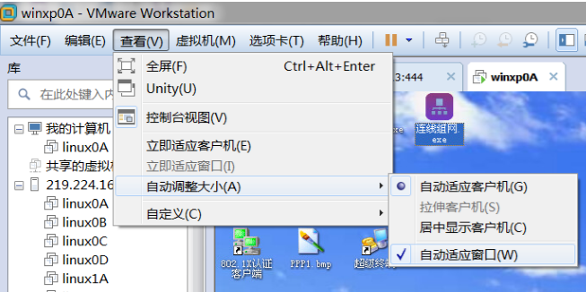

网络实验中超级终端软件的使用
（1）在网络实验室，可以使用windows自带的超级终端软件和Xshell超级终端软件，我们推荐使用Xshell软件。
（2）在线实验平台上，目前只能使用windows自带的超级终端软件，我们都已经配置好了。
只需要双击桌面上这样的（xp系统）或（win7系统）图标，敲回车键，就可以进行配置了。
（3）Linux系统在打开命令行窗口，输入minicom命令，敲回车键

关于路由器和交换机接口的编号（接口进不去，怎么办）
不同的网络设备，设备上接口的编号不尽相同。当我们实验所用的设备与书上的不是一个型号时，设备上接口的编号很有可能不一致。这样，用书上的命令可能无法进入相应的接口。
解决办法：很简单，用display current-configuration命令显示一下当前设备各接口的编号，根据当前设备实际编号，适当调整一下命令即可。

路由器或交换机开机/重启后，不停地出现automatic configuration attempt的情况，怎么办？
用ctrl+D或ctrl+C使系统退出这个循环，就可以正常配置路由器或交换机了
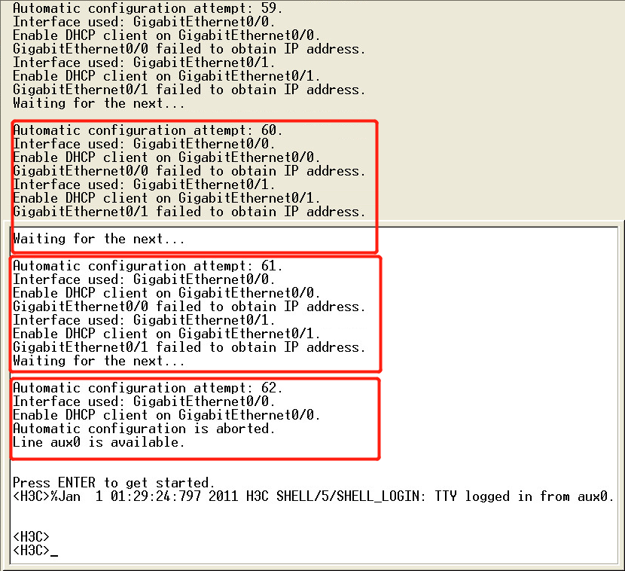

命令的简写
路由器和交换机都支持命令的简写，只要所输入的字符足以识别是某一条命令就可以。
例如display current-configuration命令可以简写为dis cur

在线帮助（？）和Tab键的使用示例
[R1-Ethernet0/0]display this //查看当前接口下的配置
#
interface Ethernet0/0
port link-mode route
ip address 192.168.2.1 255.255.255.0

示例1，我们需要清除该接口下的IP地址
[R1-Ethernet0/0]undo ip ? //用？查看ip后面的参数
address Set the IP address of an interface
binding Enable binding of an interface with a VPN-Instance
count IP packets statistics
fast-forwarding Fast-forwarding switch information
flow-ordering Enable IP flow-ordering configuration
forward-broadcast IP forward-broadcast configuration commands
mobile Mobile IP support
netstream IP netstream feature
policy-based-route Enable policy based routing on this interface
urpf Unicast reverse path forward function
user-based-sharing User-based sharing configuration
virtual-reassembly Enable Virtual Fragment Reassembly (VFR)

[R1-Ethernet0/0]undo ip ad //输入ad后敲Tab键，会自动补全address
[R1-Ethernet0/0]undo ip address ? //用？查看address后面的参数
X.X.X.X IP address
bootp-alloc IP address negotiated with BOOTP
dhcp-alloc IP address negotiated with DHCP
<cr>

[R1-Ethernet0/0]undo ip address //看见<cr>就可以敲回车了，不用输后面的IP地址了。
[R1-Ethernet0/0]quit

示例2 配置nat地址池
[R1]nat ? //用？查看后面的参数
address-group Specify NAT address-group
aging-time NAT aging time in seconds
alg Specify NAT ALG deal protocol
connection-limit-policy Connection-limit policy
dns-map Specify DNS mapping
link-down Specify NAT link down configurations
log Buffered NAT log entry
mapping-behavior Specify address and port mapping behavior
static Specify NAT static IP address table

[R1]nat ad //输入ad后敲Tab键，会自动补全
[R1]nat address-group ? //用？查看后面的参数
INTEGER<0-63> Index of NAT address-group

[R1]nat address-group 1 ? //用？查看后面的参数
X.X.X.X Start address
group-name Specify NAT address-group name
<cr>

[R1]nat address-group 1 192.168.5.115 ? //用？查看后面的参数
X.X.X.X End address

[R1]nat address-group 1 192.168.5.115 192.168.5.116 ?
<cr>

[R1]nat address-group 1 192.168.5.115 192.168.5.116 //看见<cr>就可以敲回车

快速清空网络设备配置的方法一
每次做实验时，我们都需要将上一个时间段留在网络设备上的配置清空，以免影响我们的实验。最简单的方法是先删除已保存的配置，然后重新启动网络设备。
注意：一定要在用户视图（尖括号<XXX>）完成

<XXXX>reset saved-configuration 先删除已保存的配置
请选择y
<XXXX>reboot
第一个[Y/N]，请注意，一定要选择N，不保存当前配置。
第二个[Y/N]，再选择y（重启设备，但需要等待1-2分钟网络设备重启的时间，当然可以利用这段时间做一些事情，如配置主机的IP地址等。）

快速清空网络设备配置的方法二
先用display current-configuration命令查看一下设备上留存的配置，如果配置不多，可以考虑用undo命令来清除。这样做的优点是速度快。
常用的清除命令如下：
- 清除交换机上所有VLAN
[S1]undo vlan all
选择y

- 清除IP地址
[R1-Ethernet0/0]undo ip address
对于有多个接口，可以使用上下箭头方式重复调用该命令，快速完成。

- 清除E1/0/13端口上的trunk配置
interface Ethernet1/0/13
undo port link-type
quit

- 。。。
后续，我们会整理一个常用的清除命令脚本文件，采用复制粘贴的方式，快速注入超级终端，实现快速清除已有配置命令。

Display this命令，查看部分感兴趣的配置信息
用display current-configuration命令，可以查看当前设备的全部配置。
当我们只想查看部分设备配置时，这个命令会显示显示很多我们不想看到的配置。
进入某个视图（如接口、ospf等），用display this命令就可以查看该视图下所有的配置
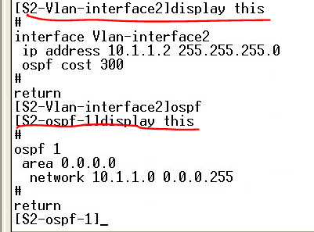

几个网络设备配置常用命令的快捷方式，挺方便的。
（1）<Ctrl+G>对应命令display current-configuration（显示当前配置）
（2）<Ctrl+L>对应命令display ip routing-table（显示IPv4 路由表信息）
（3）<Ctrl+O>对应命令undo debugging all（关闭设备支持的所有功能项的调试开关）
（4）<Ctrl+Z> 对应命令return（退回到用户视图）

Wireshark软件的使用
先选中“本地连接”，然后再点击start。就可以了
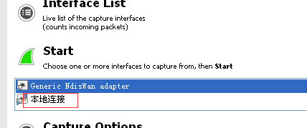

报文很多，可以采用过滤方法有助于分析，如图在filter栏中输入icmp、ip、OSPF等协议名称，或者像下面图中所示的ip地址过滤。等等
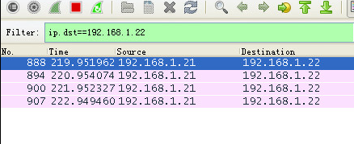

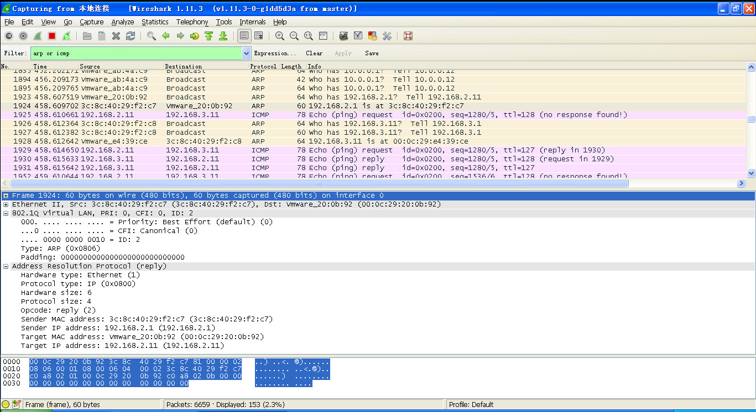

访问在线实验平台（http://network-lab.mooc.buaa.edu.cn/）
步骤1：打开谷歌浏览器，访问http://network-lab.mooc.buaa.edu.cn/
步骤2：如果遇到安全性提示，选择高级和继续前往；
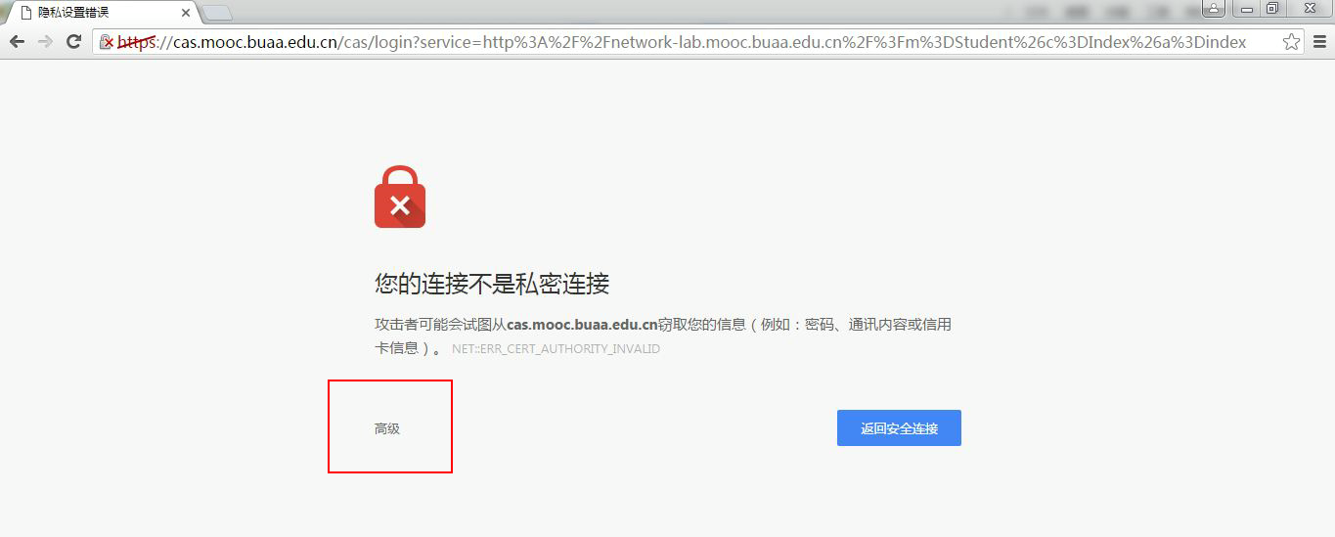

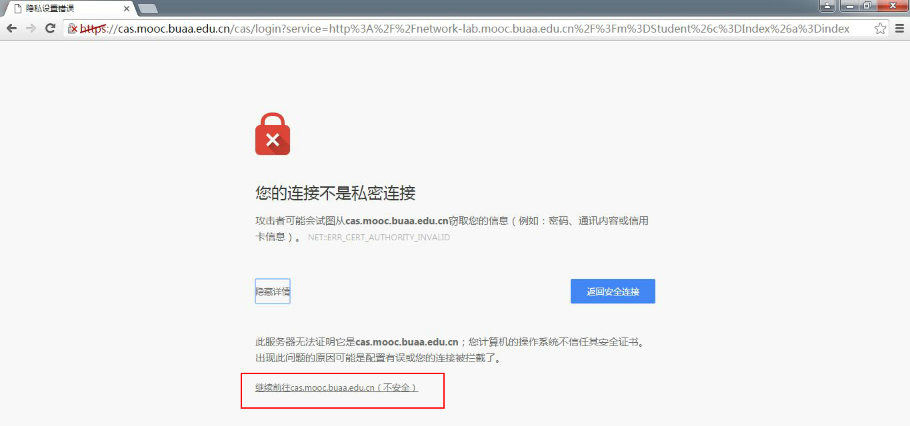
步骤3：输入用户名和密码，就可以完成登录了。如图所示：
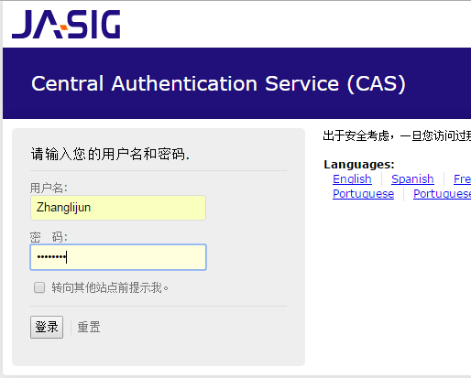

在线实验平台的连线组网软件的使用说明
- 连线组网完成后，一定要点击“连线组网”->“提交”。连线组网才能生效。
- 连线组网软件配备有端口监听功能，如图所示，可以选择某一台主机监听任何一个路由器或交换机的接口。
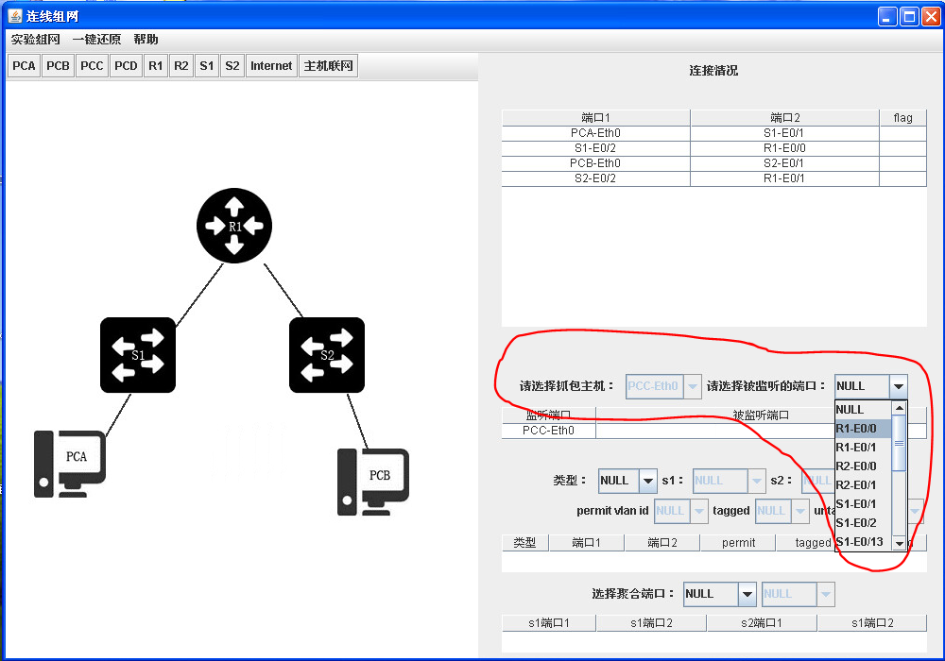
- 在线实验平台上完成trunk和vlan tag实验时，连线组网一定要注意，还需要配置下图右下部分。
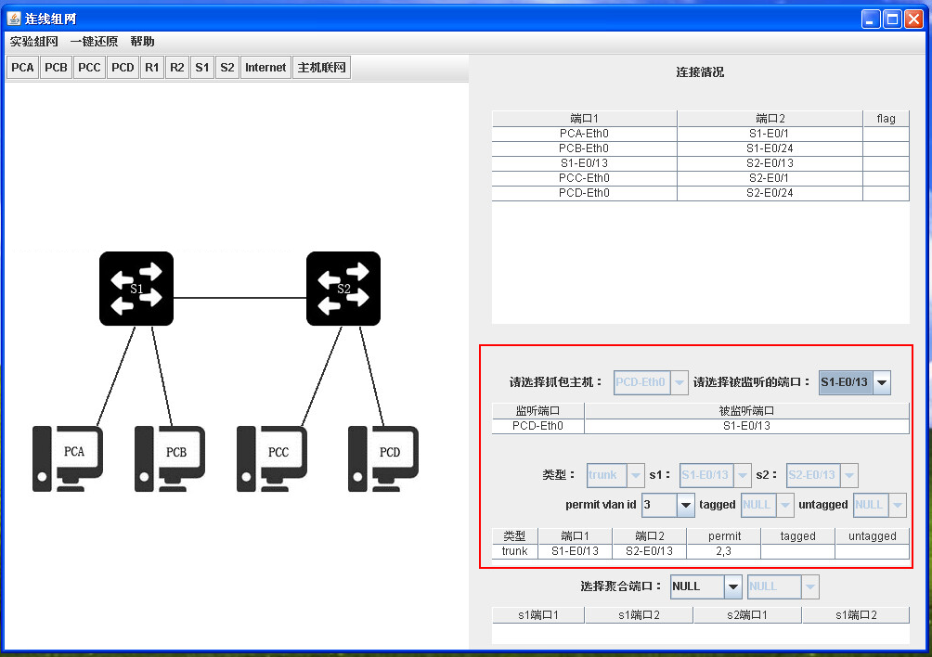
- 在连线组网提交之前，在连接情况列表上，使用鼠标右键，可以选择“cancel”取消连接。如图所示：
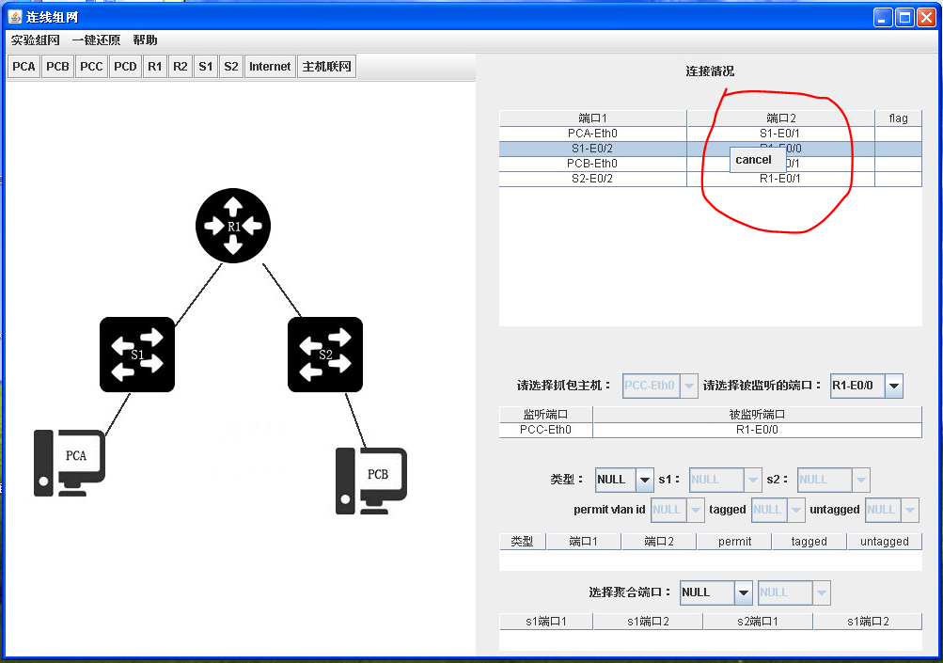
- 连线组网提交后，在连线组网软件上的“连接情况”列表中，选择某一连线，可以选择“断开连接”和“重新连接”。
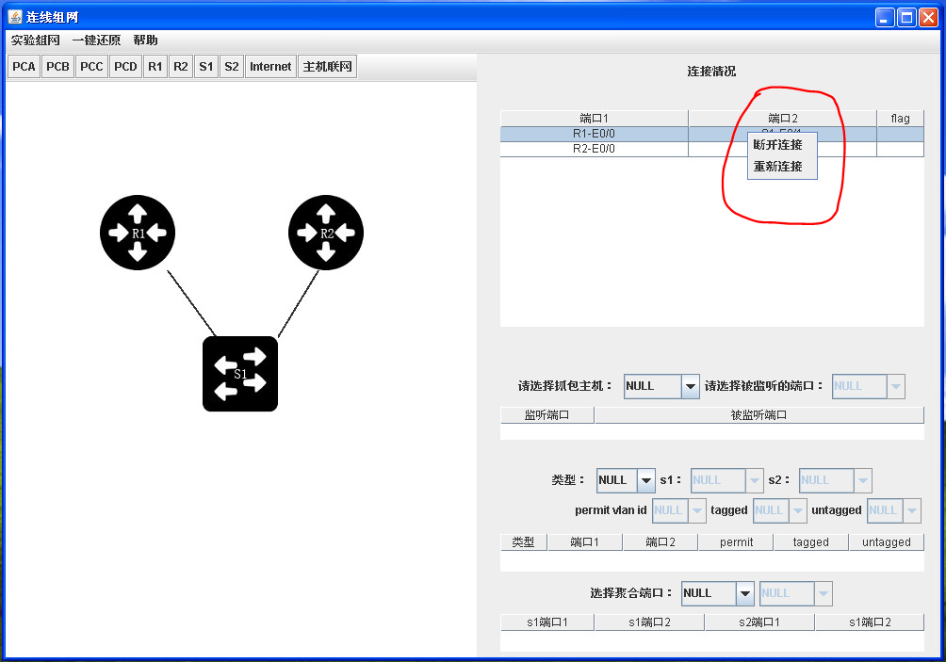

在线实验平台上4台主机快速连接互联网
- 在PCA上打开连线组网软件，点击“主机联网”按钮，选择“是”和“确定”使4台主机快速与互联网相连；
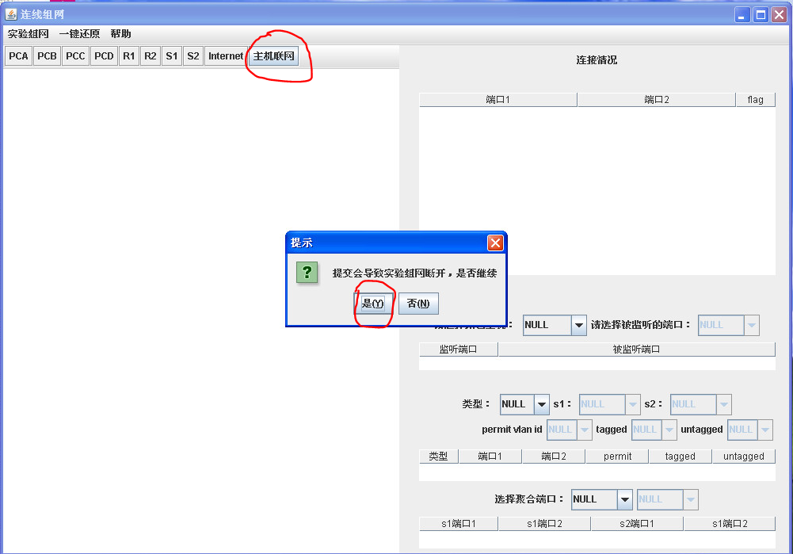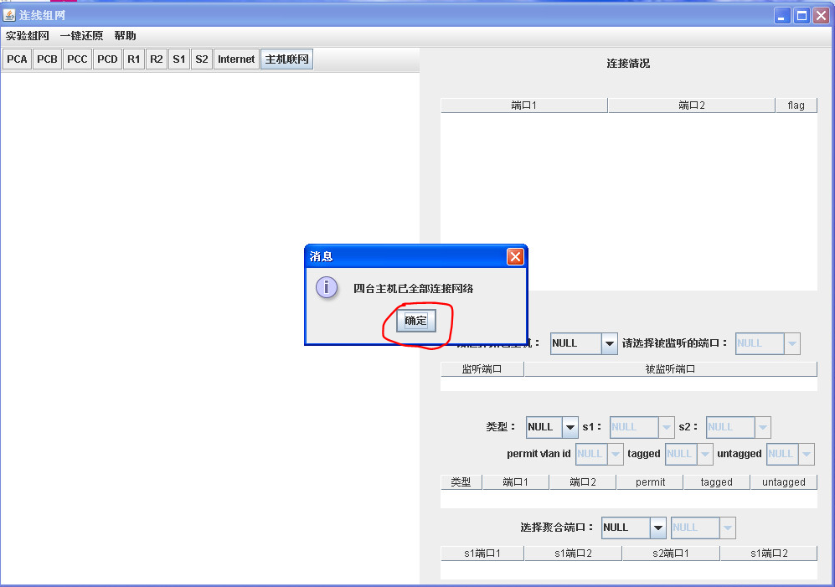
- 将每台主机是网络连接配置为自动获取IP地址和DNS地址；
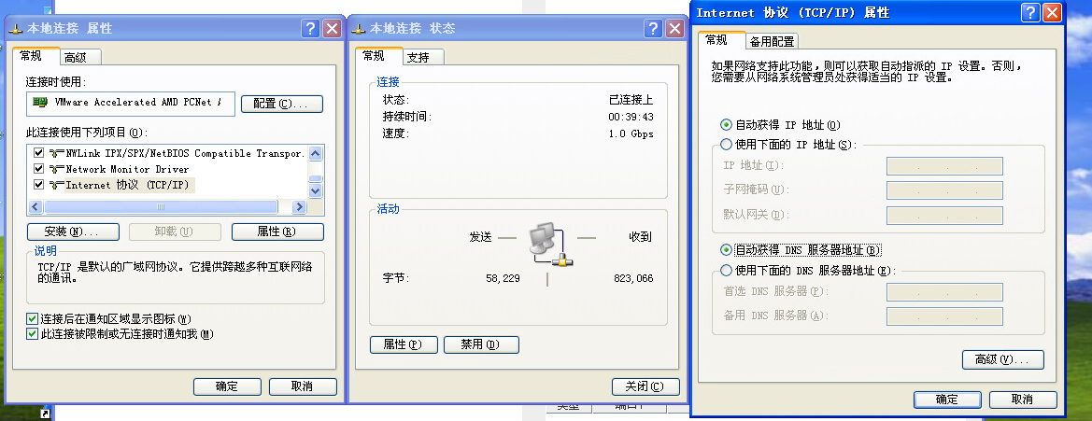
- 禁用网卡，再启用网卡，以自动获取可以上网的IP地址
- 如果自动获取IP地址不成功，可以自行配置一个地址192.168.5.200以后的地址（例如192.168.5.243），只要不跟别人的地址冲突就行。
- 记得配置网关，上网还要配置DNS。
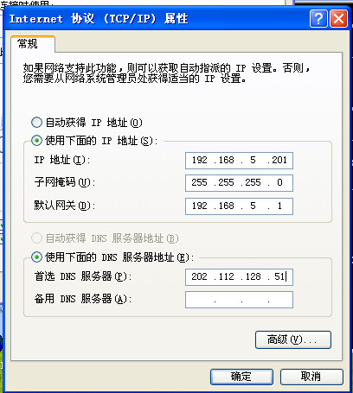

如何访问FTP：//10.111.1.29（建议使用资源管理器）
- 在PCA上打开连线组网软件，点击“主机联网”按钮，选择“是”和“确定”使4台主机快速与互联网相连；
- 将每台主机的网络连接配置为自动获取IP地址和DNS地址；
- 如果自动获取IP地址不成功，可以自行配置一个地址192.168.5.200以后的地址（例如192.168.5.243），只要不跟别人的地址冲突就行。记得配置网关192.168.5.1，上网还要配置DNS 202.112.128.51。
- 建议使用资源管理器访问ftp服务器，复制粘贴即可。
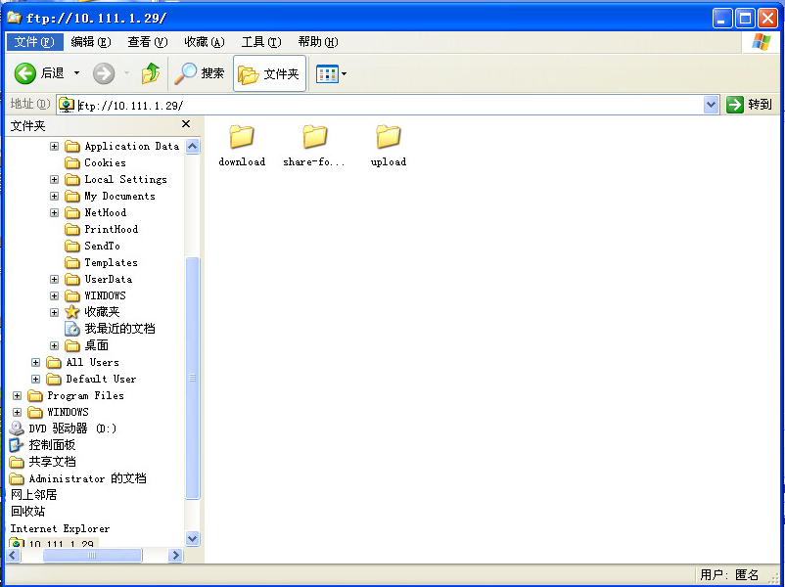

在线实验平台上快速上传4台网络设备的最终配置
- 在PCA上打开连线组网软件，点击“主机联网”按钮，选择“是”和“确定”使4台主机快速与互联网相连；
- 将每台主机是网络连接配置为自动获取IP地址和DNS地址；
- 在4个超级终端上分别运行display current-configuration命令，显示该网络设备最终的配置，在超级终端软件上选择“编辑”->“全选”->”复制”；
- 在4台主机的桌面上新建文本文件，将上面复制的信息粘贴到该文件，命名并保存该文件。
- 4台主机分别访问ftp://10.111.1.29/share-folder/相关目录，将该文本文件复制到该目录中。
这样，就完成了对四台网络设备的最终配置的快速上传。

在线实验平台上快速恢复上次实验现场
对于比较复杂的实验，如果短时间内无法完成，而预约时间马上就要结束了，这时建议采用如下方式：
- 预约时间结束前5分钟，快速上传4台网络设备的最终配置；
- 下次在线实验开始时，打开虚拟机后，在PCA上打开连线组网软件，点击“主机联网”按钮，使4台主机快速与互联网相连；
- 将每台主机是网络连接配置为自动获取IP地址和DNS地址；
- 在每台机器上访问ftp://10.111.1.29/share-folder/相关目录，下载上次上传的网络设备最终配置的文本文件到本地。
- 复制全部文本文件（或者分若干次复制）的内容，在相应的超级终端软件上点击鼠标右键，选“粘贴到主机”，则这些配置命令就被灌入了网络设备。
- 重新提交连线组网和恢复虚拟机的IP地址等配置，就可以继续上次实验了。

如何将在线实验平台虚拟机上的文件存入本地U盘？
（1）在本地主机上接上U盘
（2）在vmware workstation中选择“虚拟机”-》“可移动设备”-》最下面一项的U盘-》连接
（3）过几秒钟，U盘就会被识别
（4）打开资源管理器，将相应的文件复制到U盘
（5）文件复制完成后，请断开U盘连接：“虚拟机”-》“可移动设备”-》最下面一项的U盘-》断开连接。
（6）这样就完成了将一台虚拟机上的文件复制到U盘的任务
（7）重复上述步骤，完成其它几台虚拟机复制文件到U盘。
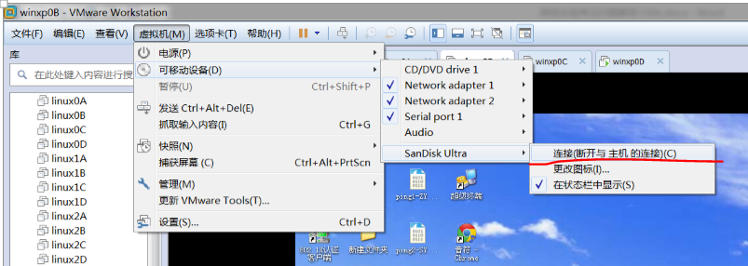

地址转换实验的常见问题及解决办法
- 地址池的分配，严格按照下表中分配的地址池完成实验，切忌地址冲突。
地址转换实验中，如果发生上网地址（路由器出口E0/1地址）或地址池的地址冲突，会导致该配置失效，无法上网。实验中主机可以直接连接互联网，采用自动获取IP地址上网的方式，其自动获取的地址段是192.168.5.2-100。
为了避免各组之间的地址冲突，特分配地址如表1-8所示，请大家一定遵守：
表1-8 上网地址和地址池的分配
组号 | 实验室-组号  （在线实验平台） | R1的E0/1接口地址 | 地址池
1 | vms1-g0 | 192.168.5.105 | 192.168.5.105-109
2 | vms1-g1 | 192.168.5.110 | 192.168.5.110-114
3 | vms1-g2 | 192.168.5.115 | 192.168.5.115-119
4 | vms2-g0 | 192.168.5.120 | 192.168.5.120-124
5 | vms2-g1 | 192.168.5.125 | 192.168.5.125-129
6 | vms2-g2 | 192.168.5.130 | 192.168.5.130-134
7 | vms3-g0 | 192.168.5.135 | 192.168.5.135-139
8 | vms3-g1 | 192.168.5.140 | 192.168.5.140-144
9 | vms3-g2 | 192.168.5.145 | 192.168.5.145-149
10 | vms4-g0 | 192.168.5.150 | 192.168.5.150-154
11 | vms4-g1 | 192.168.5.155 | 192.168.5.155-159
12 | vms4-g2 | 192.168.5.160 | 192.168.5.160-164
13 | vms5-g0 | 192.168.5.165 | 192.168.5.165-169
14 | vms5-g1 | 192.168.5.170 | 192.168.5.170-174
15 | vms5-g2 | 192.168.5.175 | 192.168.5.175-179
16 | vms6-g0 | 192.168.5.180 | 192.168.5.180-184
17 | vms6-g1 | 192.168.5.185 | 192.168.5.185-189
18 | vms6-g2 | 192.168.5.190 | 192.168.5.190-194
19 | vms7-g0 | 192.168.5.195 | 192.168.5.195-199
20 | vms7-g1 | 192.168.5.200 | 192.168.5.200-204
21 | vms7-g2 | 192.168.5.205 | 192.168.5.205-209
22 | vms8-g0 | 192.168.5.210 | 192.168.5.210-214
23 | vms8-g1 | 192.168.5.215 | 192.168.5.215-119
24 | vms8-g2 | 192.168.5.220 | 192.168.5.220-224

- 不同版本命令的路由器
在线实验平台中的H3C路由器有两个版本（V5和V7），地址转换的配置命令稍有不同。命令的差别主要在访问控制列表（acl）和地址池的配置。
可以用下面命令查看路由器的命令行版本：（例如下面路由器是V7）
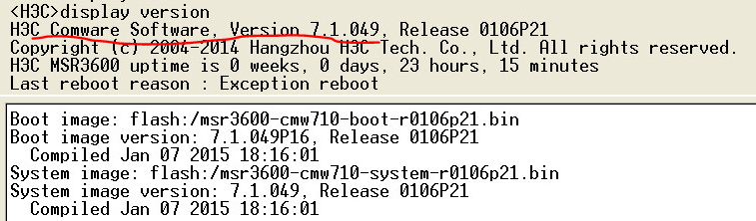
- V5版本的配置命令（以第一组vms1-g0为例）
[R1]acl number 2001
[R1-acl-2001]rule permit source 10.0.0.0 0.0.0.255
[R1-acl-2001]rule deny source any
#这个访问控制列表定义了允许IP源地址为10.0.0.0/24的外出数据包
[R1]nat address-group 1 192.168.5.105 192.168.5.109
#这条命令定义了一个包含5个公网地址（5～9）的地址池，地址池名称为1
[R1] interface e0/1
[R1-Ethernet0/1]nat outbound 2001 address-group 1
#在出接口E0/1启用地址转换
[R1]ip route-static 0.0.0.0 0.0.0.0 192.168.5.1
#在路由表添加静态路由

- V7版本的配置命令（以第一组vms1-g0为例）
[R1]acl basic 2001 或 acl number 2001
[R1-acl-2001]rule permit source 10.0.0.0 0.0.0.255
[R1-acl-2001]rule deny source any
#这个访问控制列表定义了允许IP源地址为10.0.0.0/24的外出数据包
[R1]nat address-group 1
[R1-address-group-1] address 192.168.5.105 192.168.5.109
#这条命令定义了一个包含5个公网地址（5～9）的地址池，地址池名称为1
[R1] interface e0/1
[R1-Ethernet0/1]nat outbound 2001 address-group 1
#在出接口E0/1启用地址转换
[R1]ip route-static 0.0.0.0 0.0.0.0 192.168.5.1
#在路由表添加静态路由

在cmd命令行窗口和超级终端中使用ping命令有何不同？
在cmd命令行窗口中使用的ping命令，是在主机上执行，其生成的icmp报文是从主机的某个网卡发出去的。
在超级终端中使用的ping命令，是在该超级终端软件所连接的网络设备（路由器或交换机）上执行的，其生成的icmp报文是从网络设备的某个网络接口发出去的。

以太网帧格式实验，按照要求连线、配置好IP后一直不通
请注意排查三个方面：
（1）连线组网是否提交？
（2）交换机配置是否清空？
（3）主机网络连接是否用的是本地连接，而不是本地连接2。

PC机无法抓到IEEE802.3格式报文
（1）打开wireshark软件，并启动抓包。
（2）在“本地连接 属性”中选择安装NWLink IPX/SPX/NETBIOS协议，如果该协议已经存在，则先卸载，然后再安装。如下图：
（3）抓到的报文较多，可以采用过滤ipx协议报文的方法。
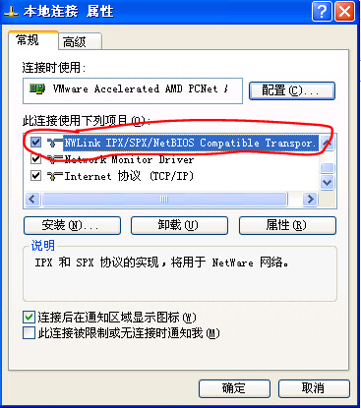

在线实验平台上不用HUB
HUB（集线器）在网络实验中主要用于在相关链路上抓包，在线实验平台上不需要HUB，只需要在连线组网软件的“请选择抓包主机”处选择相应主机，在“请选择被监听的端口”处选择交换机或路由器相应的端口。
例如：trunk实验中，选择PCA主机的ETH0接口抓包，被监听端口选择S1的E0/13。就与将HUB接在S1和S2之间，PCA接到HUB上，截获交换机之间的trunk链路上的报文的效果是一样的。

在线实验平台上完成trunk和vlan tag实验时，连线组网组网一定要注意。
在线实验平台上完成trunk和vlan tag实验时，连线组网一定要注意，还需要配置下图右下部分。

trunk和vlan tag等实验中，在两台交换机之间trunk链路上截获802.1Q（vlan tag）数据帧的操作（XP系统）
实验中，可以选择任意一台PC主机的ETH0接口抓包，被监听端口选择S1或S2的E0/13。
如果PC在TRUNK链路上截获的报文没有带802.1Q（vlan tag），为了使该PC截获带VLAN标签的报文，需要在“控制面板--网络连接”界面，将PC的本地连接接口重启（先禁用，再启用）。然后再启动wireshark软件截获报文，这样就可以截获带VLAN标签的报文了。

Vlan hybrid实验中，在两台交换机之间的链路上截获带vlan 1 tag标签的数据帧的说明
Vlan hybrid实验中，两台交换机的E1/0/13端口配置了pvid=3，vlan3
untagged后，pcb与pcd可以ping通。
但却在两台交换机之间的链路上截获了带vlan 1 tag标签的数据帧，如下图所示，原本截获的数据帧都应该不带vlan tag标签。
经检查，此情况属于连线组网设备功能问题，暂时无法解决。特此说明，请大家注意。
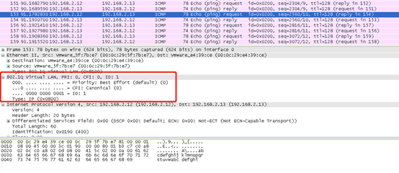

接口不停的up和down
接口不停的up和down，影响实验配置。其原因有二：
- 线缆连接有问题，如接触不良。
这种情况在网络实验室可能会遇到，在线实验平台所有连线都经过测试，出现的可能性不大。
解决办法：重新连接线缆。
- 线缆连接的两个接口的有关协议的自动协商不成功
例如，广域网接口serial有时在配置认证时，会出现不停的up和down。
解决办法：将一方的接口shutdown，完成配置后再undo shutdown。

quit和return命令说明
（1）quit命令：回到上一级的视图
（2）return命令：直接回到用户视图（尖括号<XX>）

Debugging信息停不下来
遇到debugging信息停不下来时，有三种方法：
（1）方法1：使用快捷键：<Ctrl+O>，对应命令undo debugging all（关闭设备支持的所有功能项的调试开关）
（2）方法2：输入若干次quit+回车（或者qu+回车），不要受不断出现的debugging信息干扰。
（3）方法3：回到用户视图，输入undo debugging XXXX，取消原先的debugging命令。

PPP实验的Serial接口问题
目前在线实验平台大多数路由器都有两个serail接口：s1/0和s2/0
本学期实验只用到s1/0接口。
为了避免s2/0接口的干扰，请大家在做实验前，将s2/0接口shutdown。

PAP和CHAP认证遇到的问题
不同批次和型号的设备，配置会略有不同，例如实验室6-实验室8和网络实验室的部分设备，由于网络设备比较新，其命令略有不同：
情况1：出现如下情况：
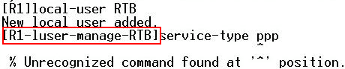
应该用这样的命令：
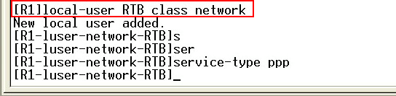

情况2：CHAP实验时：
有的设备下面命令报错：
[R2]local-user RTA service-type ppp
[R2]local-user RTA password simple aaa
需要将命令调整为：
[R2-luser-RTA]service-type ppp
[R2-luser-RTA]password simple aaa

CHAP认证配置和认证过程说明
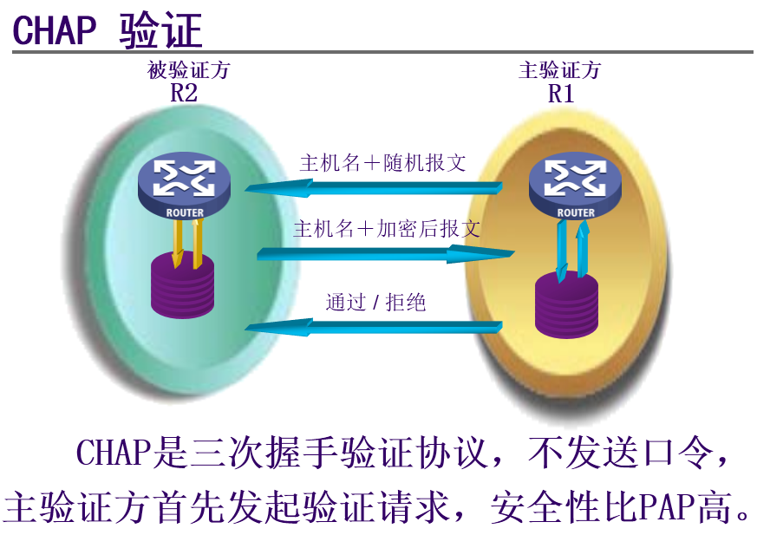

- 配置命令及说明
1） R1为主验证方，参考命令如下：
[R1]local-user RTB class network //为R2 创建本地用户列表
[R1-user-RTB]service-type ppp //配置服务类型
[R1-user-RTB]password simple aaa //配置用户RTB对应的密码
[R1]interface serial 0/0
[R1-serial0/0] ppp authentication-mode chap //配置R1为主验证
[R1-serial0/0]ppp chap user RTA //配置R1的本地用户名

2） R2为被验证方，参考命令如下：
[R2]local-user RTA class network //为R1 创建本地用户列表
[R2-user-RTA]service-type ppp //配置服务类型
[R2-user-RTA]password simple aaa //配置用户RTA对应的密码
[R2]interface serial 0/0
[R2-serial0/0]ppp chap user RTB //配置R2的本地用户名
注：这里CHAP认证的密码是双方事先协商好的相同的密码：aaa
- CHAP认证过程说明
CHAP（Challenge-Handshake Authentication Protocol）相对PAP安全性更高。它的验证分三步进行，验证过程由主验证方R1（用户名RTA）发起。CHAP为三次握手协议。只在网络上传输用户名，而并不直接传输用户密码。CHAP的验证过程为：
1） Challenge： 主验证方R1向被验证方R2发送包含随机产生的数据的Challenge报文，并同时将本端的主机名（或用户名）RTA附带上一起发送给R2；
2）Response： R2接收到对端发送的验证请求（Challenge）时，便根据此报文中R1的主机名RTA，在本端的用户数据库中查找其用户对应的密码，如找到用户数据库中与验证方主机名相同的用户名，便利用接收到的随机数据、此用户的密码和报文ID，用Md5算法生成一个摘要，随后生成包含此摘要信息和自己的主机名RTB的应答（Response）报文，发送给R1；
3）ACK or NAK： R1接收到此应答报文后，利用应答报文中携带的主机名（用户名）RTB，在本端的用户数据库中查找该用户名相应的密码，将该密码和随机数据及报文ID用Md5算法生成一个摘要，与被验证方应答报文中的摘要信息比较，根据比较结果返回相应的认证通过与否的结论（ACK or NAK）。

arp -a和arp -d命令：arp后面一定要加空格（教材P68-69）

arp -d命令提示“ARP项删除失败：请求的操作需要提升”
解决办法：以管理员身份运行CMD

pingtest软件出现“发送ICMP数据报文出现错误”
解决办法：以管理员身份运行PingTest软件

3.6.2 ICMP差错报文分析问题解释：
步骤5 在PC A 和 PC B上启动Wireshark软件进行报文截获，然后在PC A上执行 ping 10.1.3.20和ping 10.1.4.10，分析PC A 和 PC B截获的ICMP报文。
- 请比较这两种情况有何不同？
实验现象：对于新设备，两种情况从PCA上几乎看不出差别，都显示timed out；
在PCB上，可以看到ping 10.1.3.20时，交换机发出了arp request报文，请求10.1.3.20主机的MAC地址，但交换机没有给PCA反馈任何信息。而ping 10.1.4.10没有任何反馈信息。
解释：在PC A上执行 ping 10.1.3.20和ping 10.1.4.10，目的是ping一个可到达网段的不存在的主机，以及ping一个不可达网段上的不存在的主机。希望PCA能够分别收到“主机不可达”和“网络不可达”两种ICMP差错报文。
（a）PCA ping 10.1.3.20，没有收到“主机不可达”的ICMP差错报文，我们认为有安全性和减轻交换机负担两方面的考虑。例如，对于主机扫描等网络攻击行为，逐条回应主机不可达报文，会消耗交换机的资源。同时，回应报文也容易泄露交换机的ip地址，使其容易受到攻击。
因此，交换机只是发送若干arp request报文，在规定的时间段内如果没有收到应答报文，就会丢弃ICMP request报文。并不发送icmp 主机不可达报文。

（b）用实验室中旧的交换机，就可以收到”网络不可达“的ICMP差错报文。
这是因为新设备出于安全性的考虑，默认不发送网络不可达信息，避免网络设备的IP地址被获取后，成为攻击目标。
新设备需要启用：[S1]ip unreachables enable
就可以收到“网络不可达”的ICMP差错报文和相关提示信息了。

关于tracert实验中，一切正常，但第一跳地址返回* * *
如下图所示，虽然整个网络都能够ping通，但中间节点却不返回ip地址，只返回* * *，而且响应很慢。
这是因为新设备出于安全性的考虑，默认对tracert命令不回应，避免网络设备的IP地址被获取后，成为攻击目标。所以需要专门的命令打开对tracert的响应。
//注：新设备需要启用：[S1]ip ttl-expires enable
//注：新设备需要启用：[S1]ip unreachables enable
这样就得到了我们需要的结果了。
注意：为了便于分析，避免截获报文太多太杂，建议首先取消PCA上的DNS配置。
或者用 tracert –d 10.1.3.10，避免DNS配置的干扰。
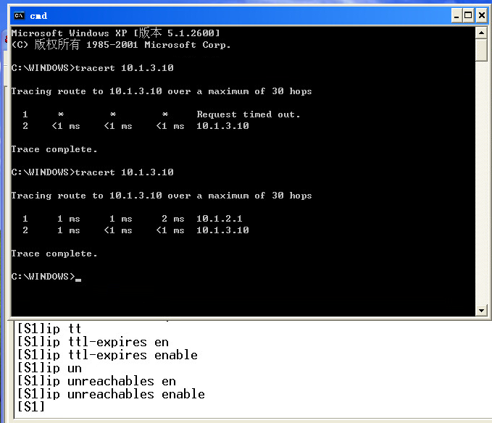

网络层分片报文分析
关于网络层分片截获的报文，与教材中的不一样。如下图所示：
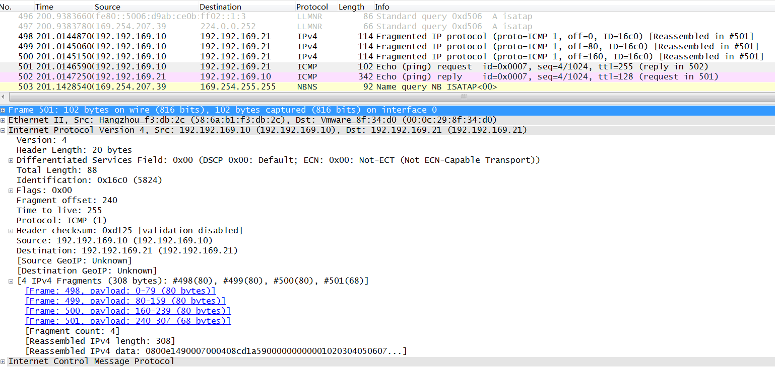
我们可以看到，报文被分成了4片（498-501），其中501号报文显示，wireshark软件对四个分片报文进行了重组。这主要是wireshark软件默认进行了如下的设置，以方便我们进行分析：
我们用鼠标点击edit-》preference-》protocols，找iPv4，如图：
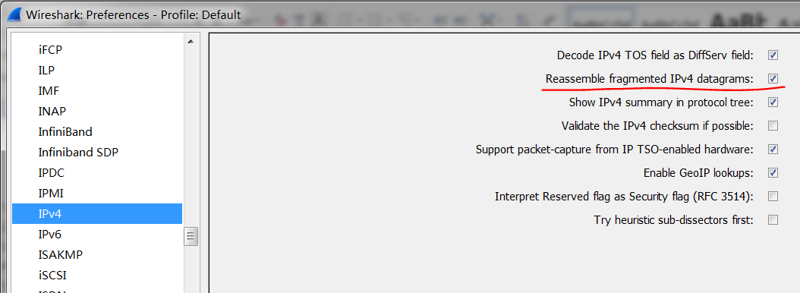

我们只需要将勾选去掉。报文的解析就呈现如下样子，同书中的一样了：
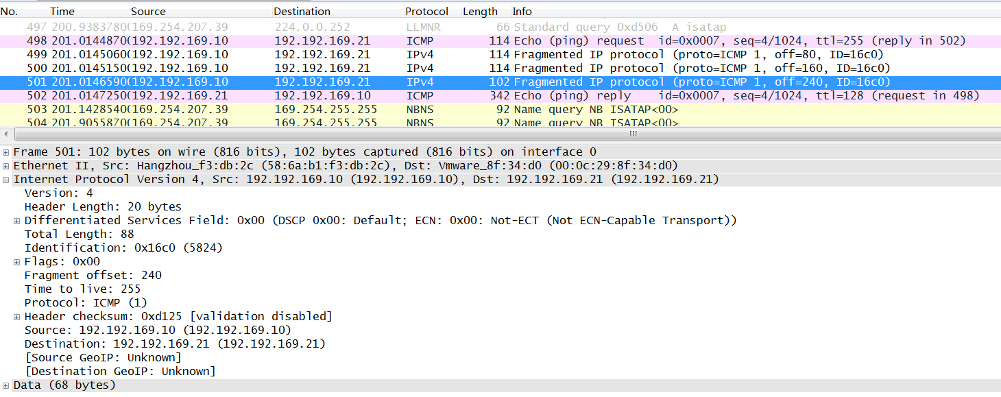

VLAN间路由综合实验操作说明
1）在线实验平台上完成VLAN间路由实验时，连线组网一定要注意，还需要配置下图右下部分。
- 选择PCB监听S1的E1/0/13端口的所有报文
- 选择S1和S2的trunk端口
- 选择permit vlan id

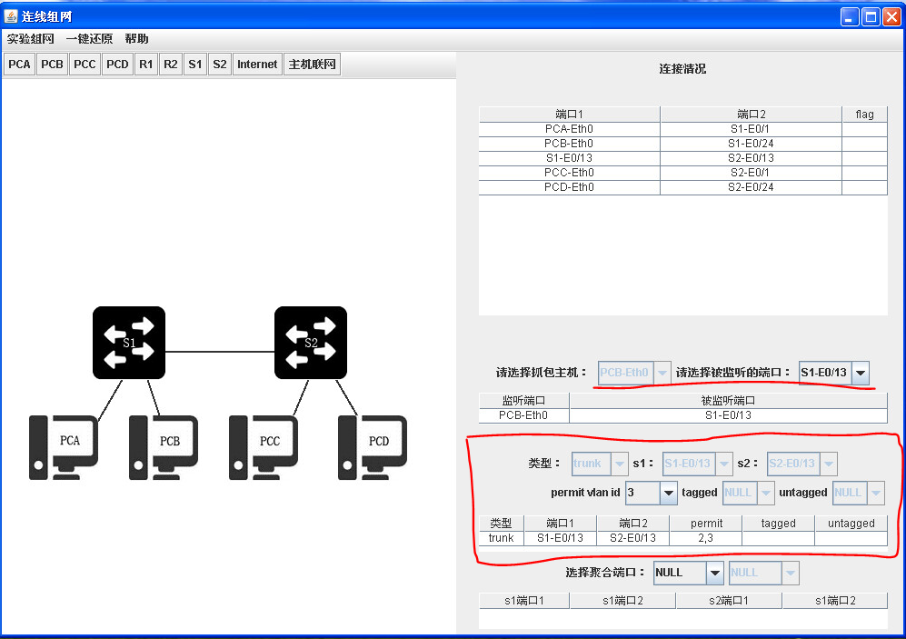
2）另外，为了保证PCB截获带VLAN标签的报文，需要在“控制面板--网络连接”界面，将PCB的本地连接接口重启（先禁用，再启用）。然后再启动wireshark软件截获报文，这样就可以截获带VLAN标签的报文。
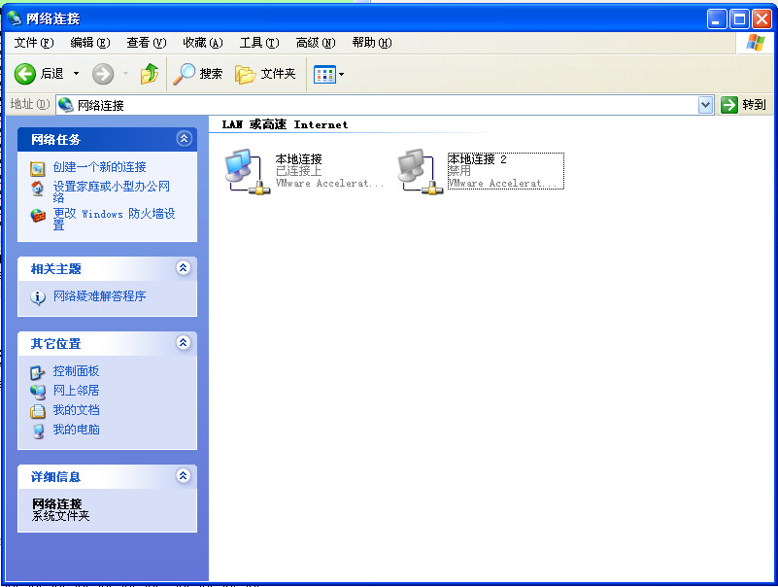
3）由于PCB截获报文较多，请采用下列报文过滤方式，便于实验分析

实验时，ping 不通怎么办（网络故障排查）？
许多实验会使用 ping 命令来检查网络连通性。在无法 ping 通时，建议采用 ‘由近到远，由底层到高层’ 的检查办法。
由近到远：从直连（相邻）设备开始检测，譬如检查直连（相邻）的路由器、交换机、主机之间是否能够 ping 通，然后再检查隔了一个节点的设备间的 ping 情况，以此类推，直到发现问题节点。
由底层到高层：发现两个节点间 ping 不通时，可以从物理层、数据链路层、网络层等等依次向上排查。譬如先检查网线是否插紧、插错，再检查 nat、vlan 配置等是否有问题，再检查 ip 地址配置、路由协议配置等等是否正确。也可以从高层到底层检查，总之依序排查各种可能的出错原因。
上述方法较为稳妥，花费一定时间，基本可以排查出错误所在。

LOOPBACK接口IP地址的配置
平台上某些设备的loopback接口配置IP地址时，子网掩码都要设置为32位，或者255.255.255.255

RIP设计实验2错误更正
组网图中交换机S1的E1/0/24端口应该属于vlan2，如下图所示。

RIP设计实验2路由器之间连线说明
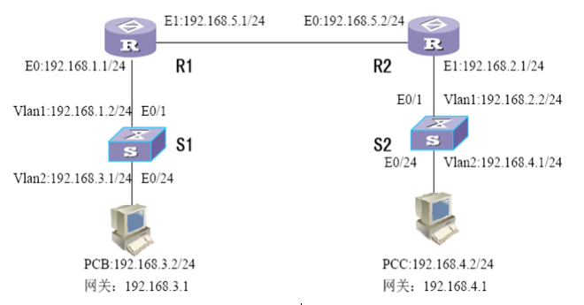
请注意：
- 一些老的路由器的以太网接口不能用直通网线直接相连，需要用交叉线。
- 在线实验平台上两台路由器之间的以太网接口不能用直连网线直接相连。
解决办法：
用S1的E1/0/13和E1/0/14在R1和R2之间中转一下，将这两个端口划归一个不用的vlan，如vlan20。连线组网图如下图所示：
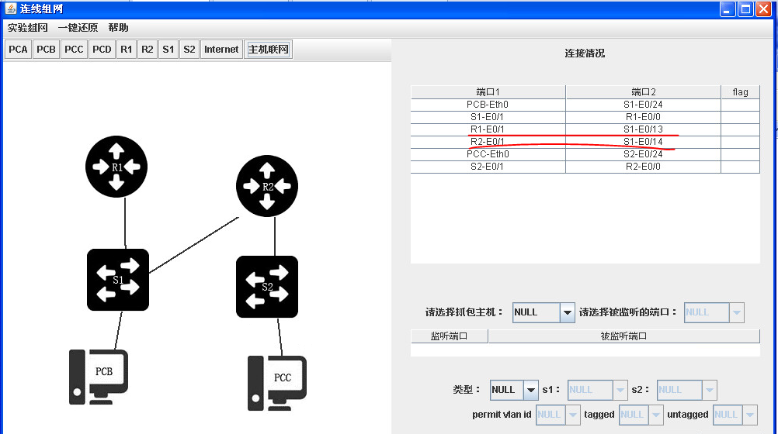

OSPF第一个实验的连线组网和报文截获说明
关于OSPF的第一个实验，连线组网时，注意配置用PCD监听R1的E0/0，这样R1和R2的OSPF协议交互的所有报文都会被截获。如下图所示

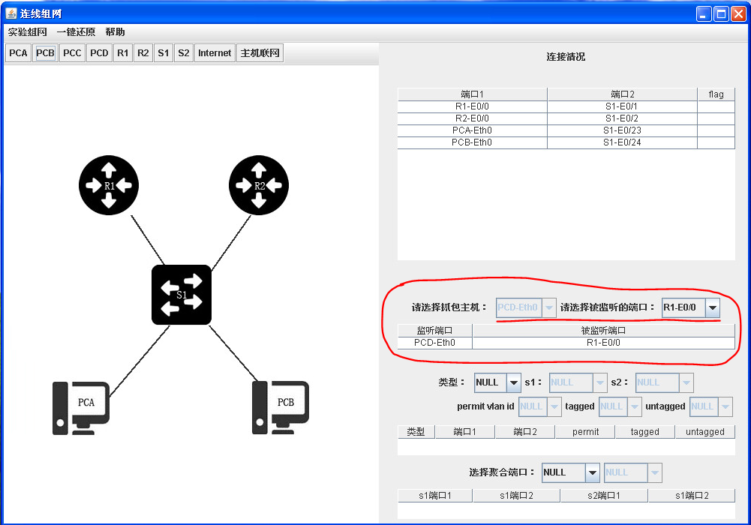

如果上图不配置PCD监听R1的E0/0接口，而在PCA或PCB上启动wireshark截获报文，只能截获R1和R2之间的广播或组播报文，DD报文是单播报文，截获不到。

RIP/OSPF第一个实验中不停的出现IP地址重复提示
- 现象描述：以ospf为例
如图所示，连线组网提交成功，交换机S1、路由器R1和R2都清空配置并重启后，两台路由器就会不停地出现重复IP地址的错误提示，影响后续的配置。

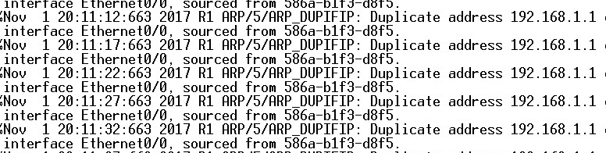
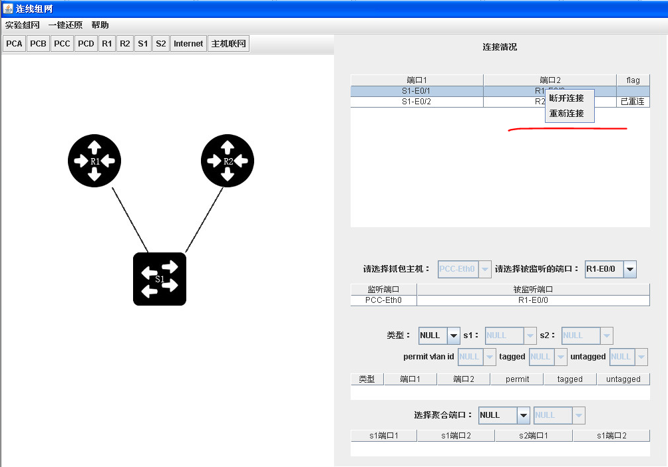
- 原因分析：
因为两台路由器的E0/0或G0/0接口的出厂设置都配置了192.168.1.1地址，以方便设备的远程管理。它们都连在交换机S1上，就出现了地址冲突。
- 解决办法：
方法1：如上图所示，在连线组网界面，选择一个连接，点击鼠标右键，选择“断开连接”。
这时候，不断出现的ip地址重复冲突信息就不出现了。
然后，去接口上把地址修改一下，就可以了。
方法2：不要理会不断出现的重复地址报错信息，进入E0/0接口，输入shutdown命令（建议用命令简写sh回车）。
同样，不断出现的ip地址重复冲突信息就不出现了。
然后，去接口上把地址修改一下，就可以了。
方法3：不要理会不断出现的重复地址报错信息，进入E0/0接口，输入ip add 168.1.1.1 24（以路由器R1为例）

OSPF第一个实验配置完成后，路由表中没有OSPF路由？
（1）原因分析：
没有配置loopback 1接口和IP地址1.1.1.1/32和2.2.2.2/32，相应的网段在路由器上不存在，导致R1的ospf路由信息1.1.1.0/24无法生效，也就无法传递给R2。R2上面的情况类似。
（2）解决办法：
配置loopback 1接口和IP地址1.1.1.1/32（R1）和2.2.2.2/32（R2）

在线实验平台如何重新启动OSPF协议
方法1：在连线组网软件上的“连接情况”列表中，选择某一连线，选择“断开连接”，等待几秒钟后，再选择“重新连接”，则相关接口上运行的网络协议会重启。
例如：希望看到下图的R1和R2的ospf协议同时启动，分析指定路由器DR选举的过程。
将可以将这两条连线断开连接，等待几秒钟后，再快速重新连接。
方法2：在相应的网络设备的用户视图运行reset命令
例如<R1>reset ospf process

Reset ospf all命令报错怎么办（debugging等也类似）
因为不同的设备，有的命令会稍有不同。
解决办法：使用在线帮助？改为reset ospf process。如图所示：
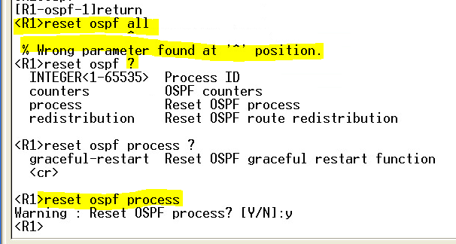

为什么我的OSPF实验中S1上会出现两个BDR（或DR）？
DR和BDR是OSPF为了描述路由器上直连的某个全连接网络的链路状态而设计的。也可以说，DR和BDR是相对于接口而言的，一个路由器会有多个接口，不同的接口可能连接不同的全连接网络。因此，同一个路由器，在不同的接口上可能有不同的DR/BDR/DR Other身份。
路由器的接口是否具有DR/BDR/DR Other身份，取决于该接口直接连接的网络类型，也就是该接口是否连接了所谓的全连接网络。
通常，全连接网络包括广播网络和非广播多点可达网络。我们这门课中比较常见的是广播网络（以太网），以太网是最典型的广播网络。
如下图所示，有两个全连接的网络，一个是以太网，是广播网络。另外一个是帧中继网络，不是广播网络，但它是一个全连接的网络。
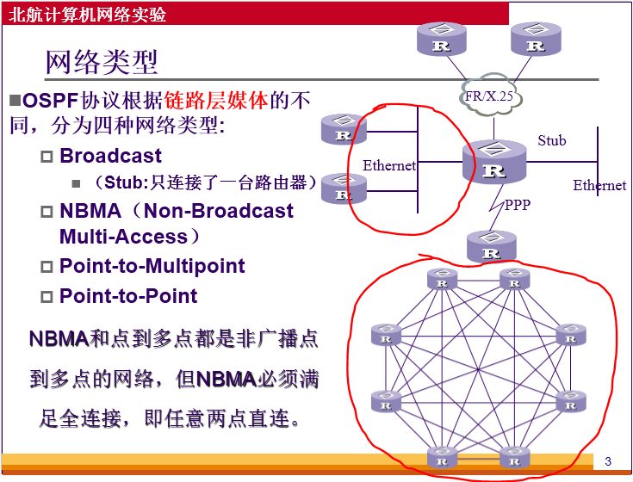
再举个例子，对于下面的组网图，OSPF域内，R1和S1、R2和S1之间各有一个以太网，R1和S1、R2和S1要分别选举DR和BDR。这样，S1上就会有不止一个DR或BDR。
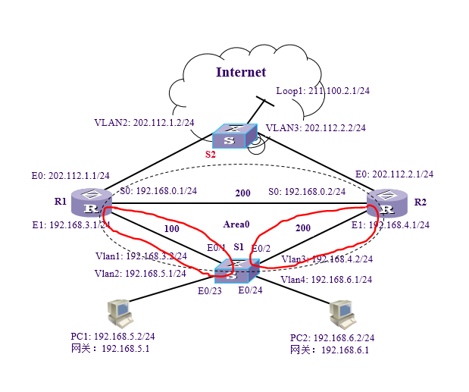

ospf设计实验2，连线组网时不要连接互联网
ospf设计实验2，如上图，组网图的互联网是示意性的，不用真正连接。
连线组网时不要连接互联网，否则有可能出问题（如果S2的interface vlan 1 默认配置了dhcp）。
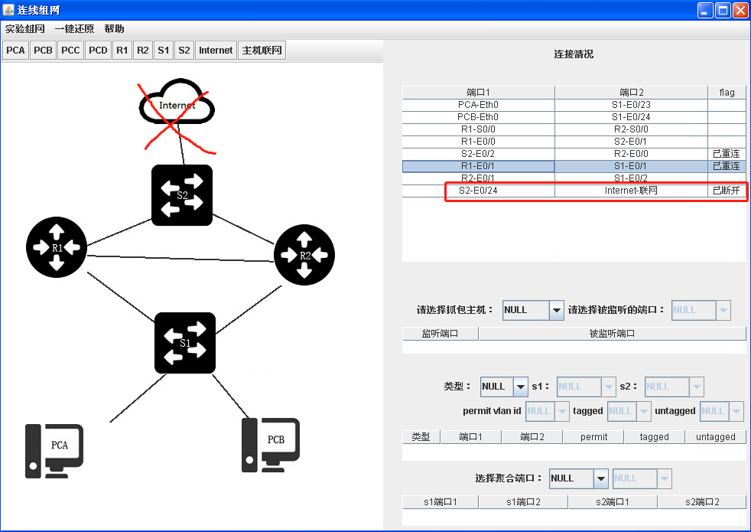

关于实验中断开连线的操作说明
实验中，有时需要断开连线，测试网络链路或路由备份功能，在线实验平台上的操作分两种情况：
（1）以太网接口之间连线，在连线组网软件界面右半部分连线列表上，用鼠标右键选择断开连接/恢复连接。不要在超级终端的以太网接口视图上用shutdown命令。
（2）路由器之间的串口（serial接口）连线，直接在超级终端的接口视图上使用shutdown命令，不要在连线组网软件上使用断开连接，连线组网软件无法控制串口。

BGP命令报错怎么办? 关于BGP实验不同命令版本的补充说明
目前，北航网络实验室设备（路由器和交换机）主要有两个版本的命令行，v5和v7。计算机网络实验教材是根据v5版本的命令行编写的。对于BGP协议，v5和v7版本命令有一定不同。
因此，建议大家在做实验前，先用display version命令，查看一下命令行版本。如下图所示：
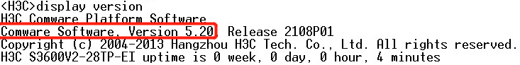
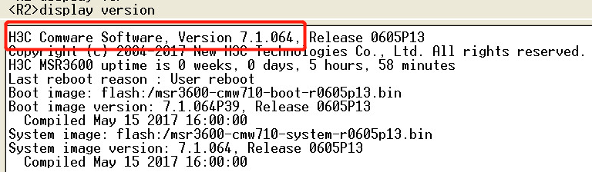

V5版本的设备，按照教材上的命令配置。
V7版本的设备，请参考以下命令：
V7版本网络设备的BGP配置命令，请大家参考。

1.BGP基本配置P₂₃₆
[R1]BGP 100
[R1-bgp-default]peer 1.1.1.2 as-number 300 //指定BGP邻居
[R1-bgp-default]address-family ipv4 unicast //设置地址簇为IPv4
[R1-bgp-default-ipv4]peer 1.1.1.2 enable //在IPv4视图中使能邻居设置

[S1]bgp 300
[S1-bgp-default]peer 1.1.1.1 as-number 100
[S1-bgp-default]peer 3.1.1.2 as-number 300
[S1-bgp-default]address-family ipv4 unicast
[S1-bgp-default-ipv4]peer 1.1.1.1 enable
[S1-bgp-default-ipv4]peer 3.1.1.2 enable
[S1-bgp-default-ipv4]peer 3.1.1.2 next-hop-local //强制下一跳为本地接口

[R1-bgp-default-ipv4]network 5.5.5.5 255.255.255.255
[R2-bgp-default-ipv4] network 4.4.4.4 255.255.255.255

2.查看BGP邻居状态命令
display bgp peer ipv4 //显示BGP的ipv4邻居状态

3.查看BGP路由命令
display bgp routing-table ipv4 //显示BGP的ipv4路由表

4.路由聚合命令（P₂₄₁）
[r1]bgp 100
[r1-bgp-default] address-family ipv4 unicast
[r1-bgp-default-ipv4]aggregate 192.168.0.0 255.255.240.0

[r1-bgp-default-ipv4] aggregate 192.168.0.0 255.255.240.0 detail-suppressed

4.路由策略（P₂₅₁）
[s1]Rouite-policy deny6 permit node 10 //deny6是路由策略的名字，数字10是节点序号[s1-route-policy-deny6-10]if match ip address acl 2001
[s1-route-policy-deny6-10]apply cost 888

[s1]Bgp 300
[S1-bgp-default] address-family ipv4 unicast
[R1-bgp-default-ipv4]peer 1.1.1.1 route-policy deny6 export

BGP实验教材错误更正
教材253页图8-11中，S2的vlan2的IP地址应该为3.1.1.2

BGP状态转换分析实验的操作步骤建议
BGP状态转换分析实验中3.4节的步骤2和步骤3的操作建议：
步骤2：在连线组网软件上断开R1和S1之间的连接。
步骤3：先undo R1的E0接口的ip地址，再重新连接R1和S1之间的连线。
步骤4：再重新配置R1的E0接口的ip地址

BGP强制下一跳为本路由器出接口地址的作用是什么？
BGP强制下一跳为本路由器出接口地址的作用是什么？也就是下面这条命令的作用是什么？
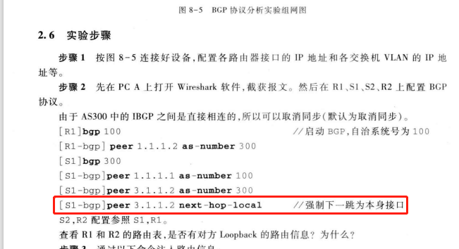
原因解释：主要原因是下面教材截图中关于BGP下一跳路由属性的两个规定。
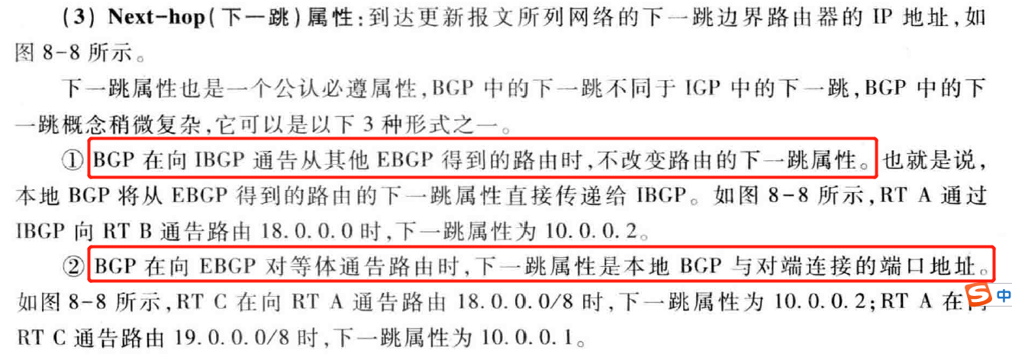
以教材8.2节P236页图8-5为例，如果不配置强制下一跳，S2收到由S1转发的R1的BGP路由，就会存在下一跳地址1.1.1.1不可达的问题。
有两种解决办法：
（1）S1在转发该BGP路由时，修改下一跳属性值，就是强制修改下一跳地址为3.1.1.1。
（2）在S2上做适当配置，让下一跳地址可达。如配置一条静态路由。

Linux系统登录的用户名和密码
用户名：root
密码：network

Linux系统出现异常，如何还原系统？
当发现Linux系统出现异常，例如连线组网程序被删除了，网络连接图标被删除了，等等。。。
解决办法：正常关机，shutdown。然后再开机，系统会自动还原。

传输层实验如何连线组网
如图所示，进行连线组网。
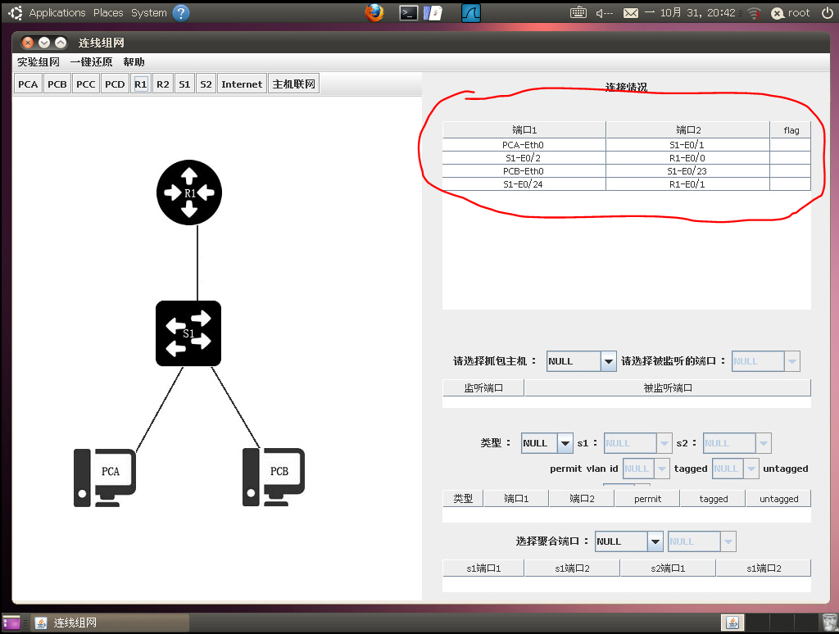

如何设置Linux下面的IP地址？
以PCB为例，配置接收端IP地址：
（1）右键点击如图的网络连接图标，选择编辑网络连接；
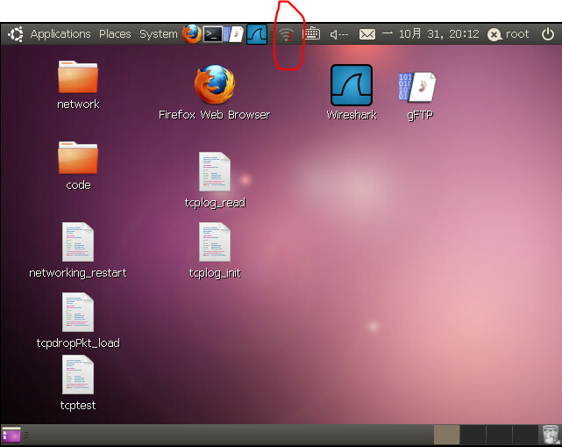
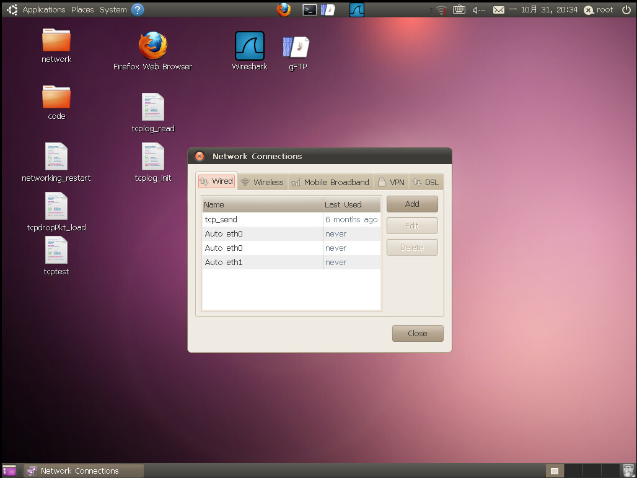
（2）先查看是否有可用的配置好的ip地址，
如果没有，则点击add，如下图配置，点击apply，关闭编辑网络连接。
注意：配网关和子网掩码的之前或之后，要在旁边空白的地方点一下，看看是否配置成功了。或者配完敲一下回车。不要急于点确定。
否则，容易出现配的网关等总是变成0.0.0.0
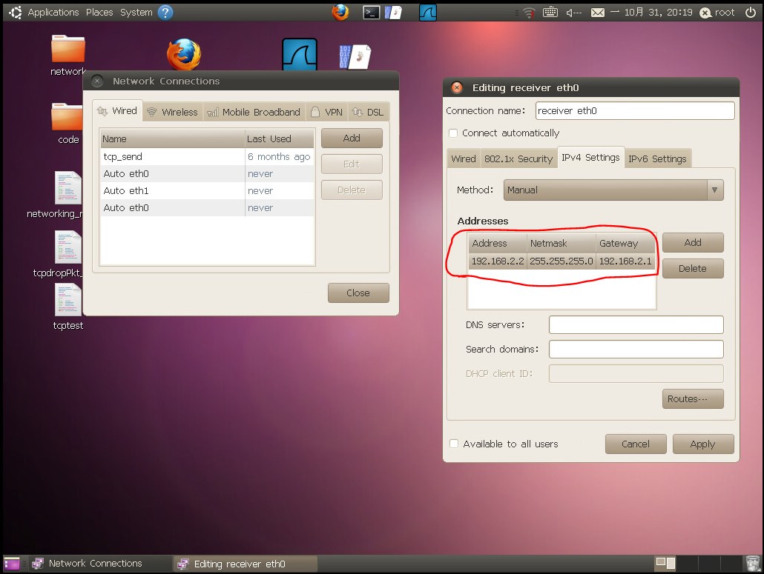
（3）鼠标左键点击网络连接图标，先点击disconnect断开网络连接，再用鼠标选择receiver eth0，出现下面界面即可。
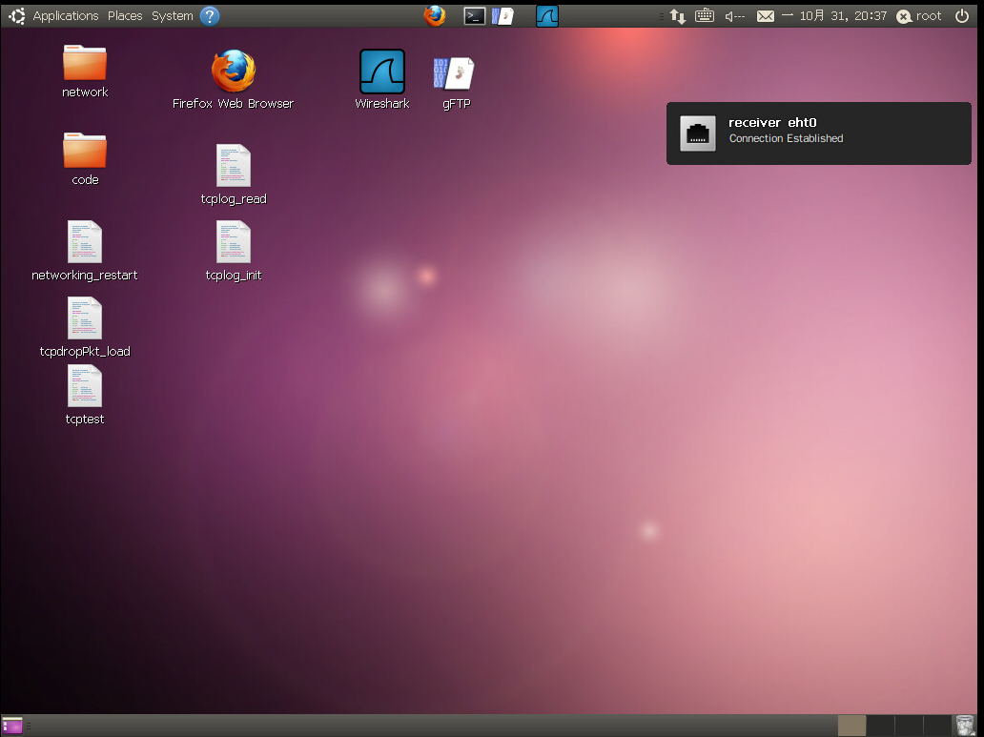

在Linux系统下面如何配置路由器或交换机？
打开命令行窗口，输入minicom，敲回车，等待几秒钟即可
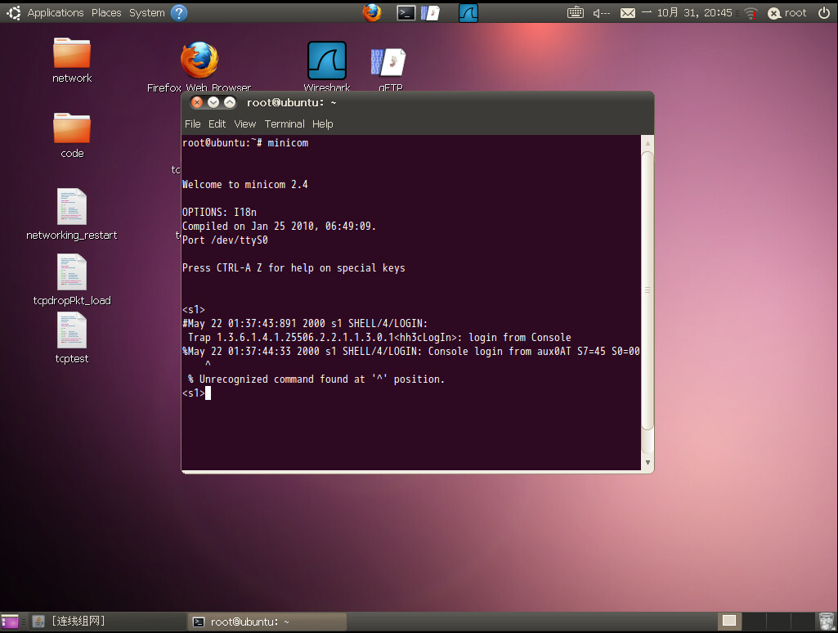

错误更正--传输层实验
错误更正：新教材P102，第三行，在linux系统配置路由器或交换机，在“终端命令行”中输入命令：minicom

如何更改Linux系统的分辨率？
如图所示，选择Monitor，即可设置分辨率。
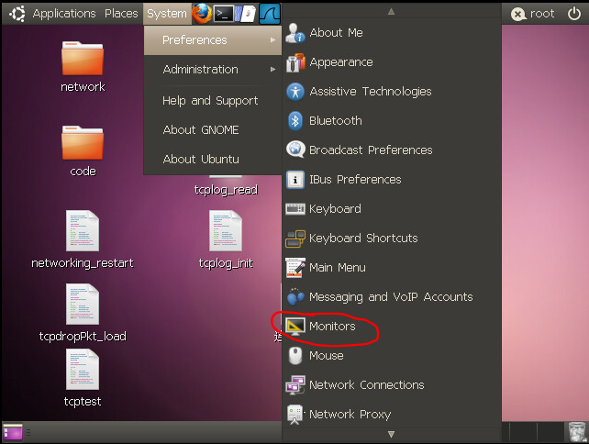

TCP实验中Linux命令可以通过运行桌面的脚本文件代替
为了大家实验的方便和提高效率，我们专门编写了Linux命令的基本文件，大家在实验中可以用鼠标双击下图中相应的脚本文件，并点击运行，就可以了。不用一行行输入命令了。
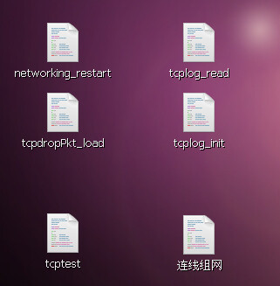

为什么截获报文中显示的初始TCP的seq num 都是相对序号？而不是32位随机产生的sequence number？
看到TCP seq number 是0或者1的，这些都是wireshark软件处理过的relative sequence number。而不是初始的32位随机产生的sequence number。
可以通过设置wireshark来解决：如图，设置一下wireshark，edit—》preference
选tcp，将relative sequence number勾选掉。

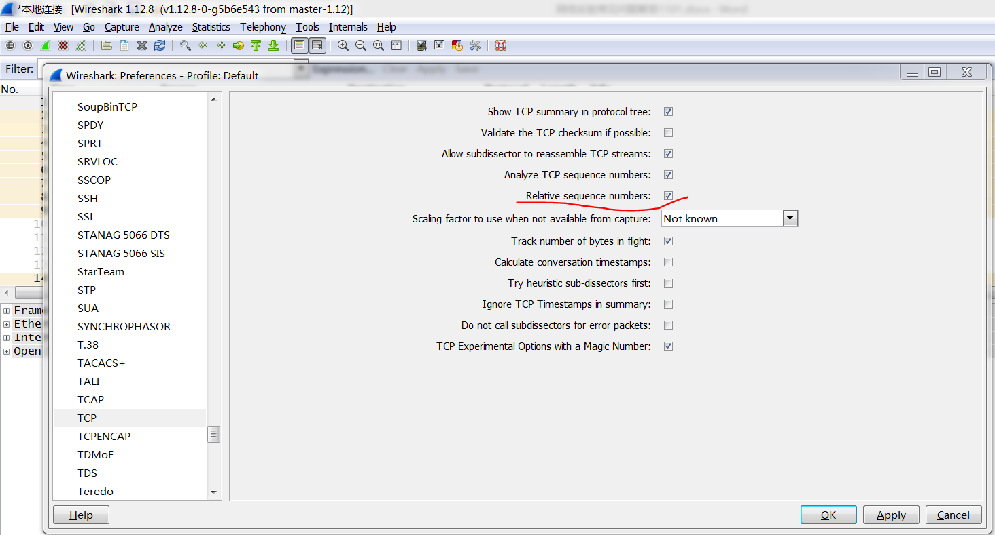

关于TCP捎带确认的例子
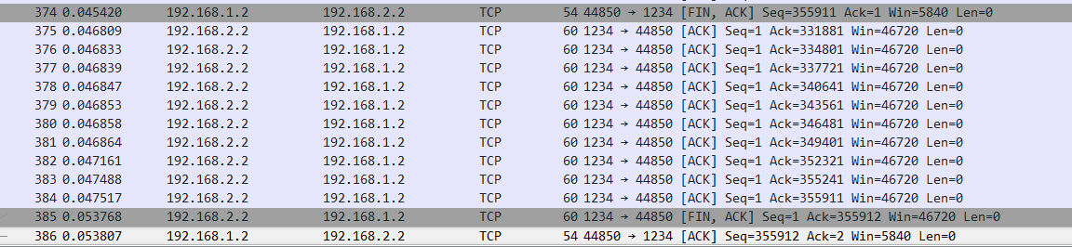
385号 报文确认的374，这是一个四次握手断开合并为三次握手，且385号FIN报文有捎带确认的作用。

关于TCP四次握手断开连接，合并为三次握手的问题
问题：为什么375的seq和376的ack值是一样的？这和书上有出入啊
解释：这是四次握手断开连接合并三次握手，报文的顺序应该是 376 375 377 378， 376是对上一个包370的确认，因为192.168.1.2要断开了，它也同时发送了 fin/ack 375, 这个时间比 376 早，或者网络的延迟，存在时间差。377号FIN报文捎带了对375号的确认。
四次握手断开合并为三次握手断开的情况，在实验中是经常遇到的，目前没有见到教科书上的解释，但其没有明显违反TCP协议标准，可能是具体协议实现上的处理。
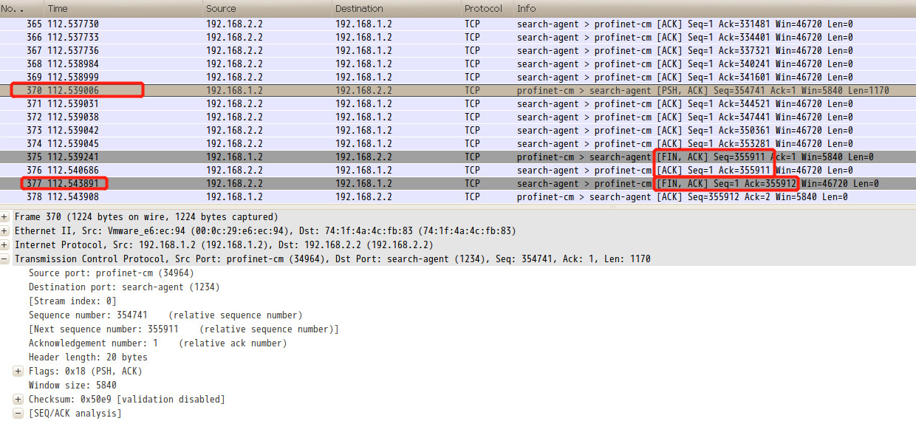
示例2
385号 报文确认的374，这是一个四次握手断开合并为三次握手，且385号FIN报文有捎带确认的作用。

下面是一个正常的四次握手断开连接的报文：
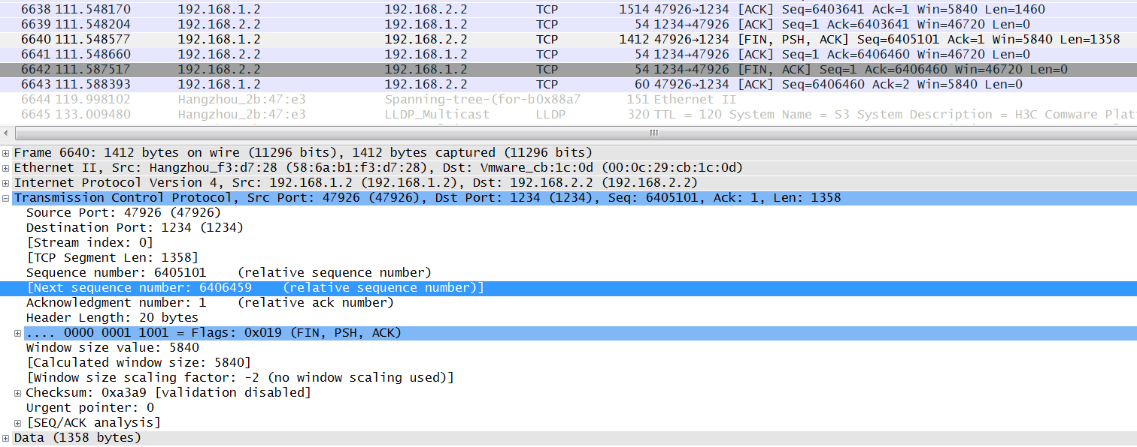

传输层实验中路由器上配置接口转发速率发生问题
如图所示，设置接口转发速率10Mbps
请使用？在线帮助。
注意按照设备上的提示做，注意一下转发速率的单位，不同设备单位可能不同。
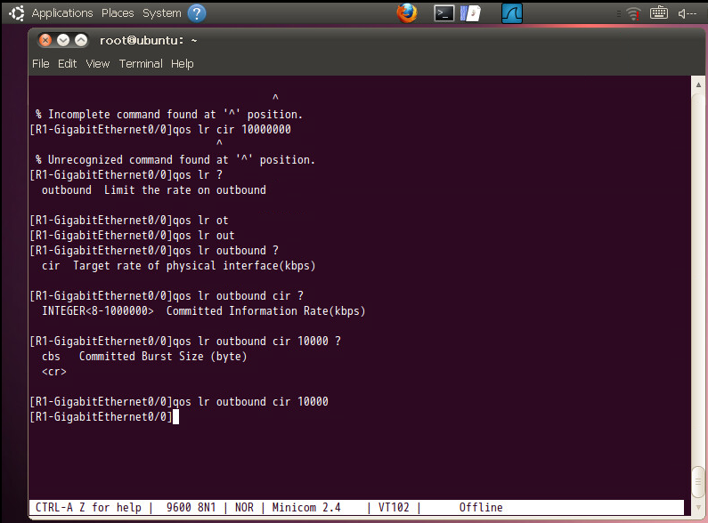

Linux下用gFTP软件访问FTP服务器说明
点击桌面或者任务栏的gFTP图标，输入ftp服务器地址10.111.1.29，端口号21（可选），或者选ftp，点击左侧的连接图标，用户名密码为空。
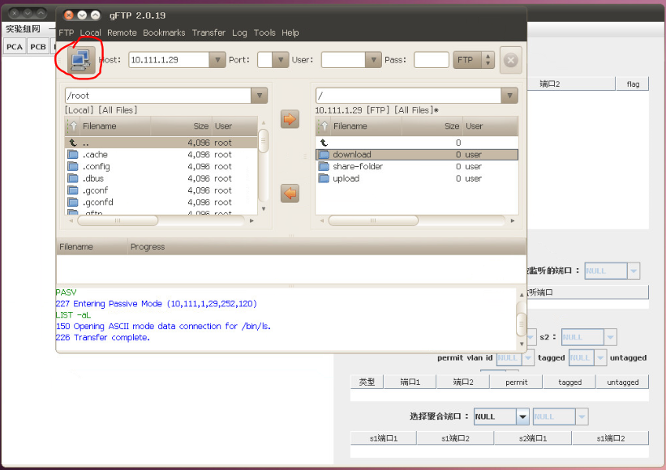

注意：上传文件请尽量不要使用中文命名，ftp://10.111.1.29/share-folder/下面目录都是英文名。
另外，若无法显示中文文件名，则需要修改/usr/bin/gftp这个文件，双击文件图标，选择“显示”，在#!/bin/sh之后加上一行
export LANG=zh_CN
保存并重启gFTP软件即可。

关于接收端休眠，发生零窗口通告情况分析的说明
接收端休眠是指接收进程从接收缓存读取数据停止了，但是内核态的TCP接收没有休眠。休眠后，接收方还在不断地接收发送方的报文，直到接收缓存满了，发送零窗口通告报文。
发送方收到零窗口通告报文，为了维持TCP连接，会按照一定的时间规律发送keepalive窗口探查报文，接收方收到该报文后，会立即回复。

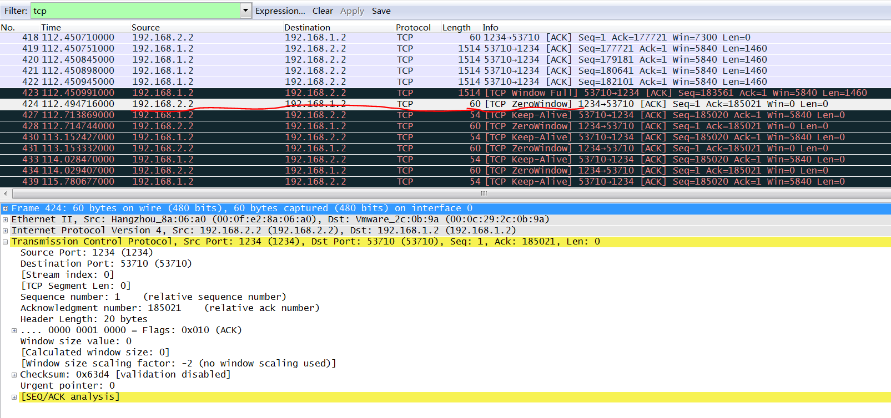

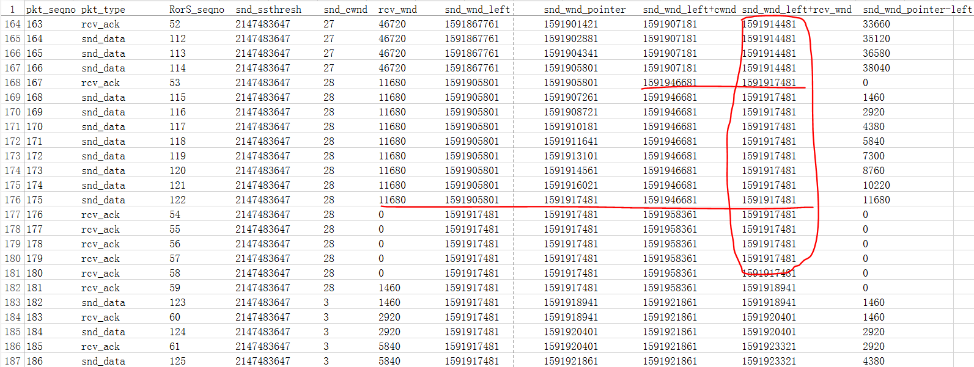

如图所示，可以看到接收窗口的右边沿从167号就不动了，表示接收进程休眠，停止从接收缓存取数据和释放接收缓存。（发送方窗口的左边沿+cwnd在增加，是另外一回事。发送窗口的右边沿是取这两个值较小的那个。）
发送窗口或接收窗口的指针point增加，表示接收方在接收数据，并放入接收缓存。
发送窗口的左边沿增加，意味着接收方在不断对接收的数据进行确认。
176号表示接收方通告了零窗口（左边沿、指针、右边沿重合）。
是在接收端窗口右边沿不动一段时间后才发生的。

关于Nagle算法的部分解释
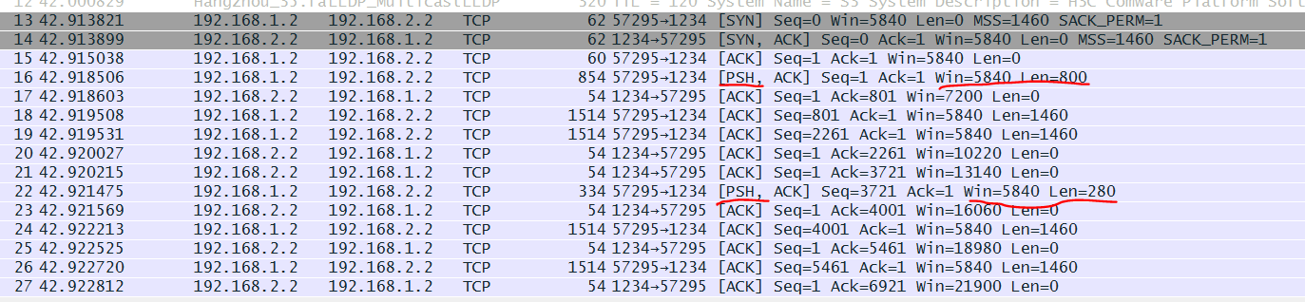
问题：发送缓存被设置为了2000，但是再没有接到ACK的情况下首先连续发送了3个依次为800， 1460， 1460，280的报文。为什么会发280报文？
解释：（1）发送方发800,1460,1460，是遵从Nagle算法的，是尽量发送一个大的数据报文。
但是，这个实验存在几点与Nagle算法不符的地方，可能与其在操作系统中的实现有关
（2）第一点，发送窗口5840，意味着发送缓存2000的设置没有起作用
（3）发送280、140的小数据的push报文，与nagle算法不符，只能猜测是操作系统想尽快将发送缓存的数据发送出去，清空发送缓存。

NAT实验的上网地址和地址池分配
NAT实验中，如果发生上网地址（路由器出口E0/1地址）或地址池的地址的冲突，会导致该配置失败，无法上网。
为了避免与pc机上网时自动获取的地址冲突（地址段：192.168.5.2-100），以及避免在线实验平台各组之间的地址冲突。特分配地址如下，请大家一定遵守：
组号 | 实验室-组号  （在线实验平台） | R1的E0/1接口地址 | 地址池
1 | vms1-g0 | 192.168.5.105 | 192.168.5.105-109
2 | vms1-g1 | 192.168.5.110 | 192.168.5.110-114
3 | vms1-g2 | 192.168.5.115 | 192.168.5.115-119
4 | vms2-g0 | 192.168.5.120 | 192.168.5.120-124
5 | vms2-g1 | 192.168.5.125 | 192.168.5.125-129
6 | vms2-g2 | 192.168.5.130 | 192.168.5.130-134
7 | vms3-g0 | 192.168.5.135 | 192.168.5.135-139
8 | vms3-g1 | 192.168.5.140 | 192.168.5.140-144
9 | vms3-g2 | 192.168.5.145 | 192.168.5.145-149
10 | vms4-g0 | 192.168.5.150 | 192.168.5.150-154
11 | vms4-g1 | 192.168.5.155 | 192.168.5.155-159
12 | vms4-g2 | 192.168.5.160 | 192.168.5.160-164
13 | vms5-g0 | 192.168.5.165 | 192.168.5.165-169
14 | vms5-g1 | 192.168.5.170 | 192.168.5.170-174
15 | vms5-g2 | 192.168.5.175 | 192.168.5.175-179
16 | vms6-g0 | 192.168.5.180 | 192.168.5.180-184
17 | vms6-g1 | 192.168.5.185 | 192.168.5.185-189
18 | vms6-g2 | 192.168.5.190 | 192.168.5.190-194
19 | vms7-g0 | 192.168.5.195 | 192.168.5.195-199
20 | vms7-g1 | 192.168.5.200 | 192.168.5.200-204
21 | vms7-g2 | 192.168.5.205 | 192.168.5.205-209
22 | vms8-g0 | 192.168.5.210 | 192.168.5.210-214
23 | vms8-g1 | 192.168.5.215 | 192.168.5.215-119
24 | vms8-g2 | 192.168.5.220 | 192.168.5.220-224

应用层实验--foxmail软件下载
邮件协议实验要用到foxmail，请在ftp://10.111.1.29/download/本科生/实验7上下载fm50ch.exe。
另外，foxmail邮件服务器设置时，一定要选择保留服务器上的邮件。以免发生做完实验后，你邮件服务器上的邮件都没了。

应用层实验--关于安装Magic winmail软件
- 请一定用下面的文件夹下的安装文件，重新安装Magic winmail软件

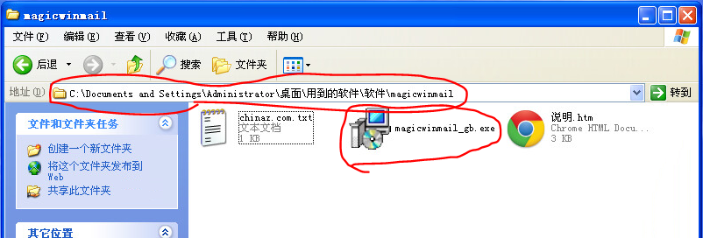
- Magic winmail软件运行后，在屏幕右下角，用鼠标右键选择管理端工具。查看系统服务是否正常运行，正常运行显示为绿灯。如图所示：

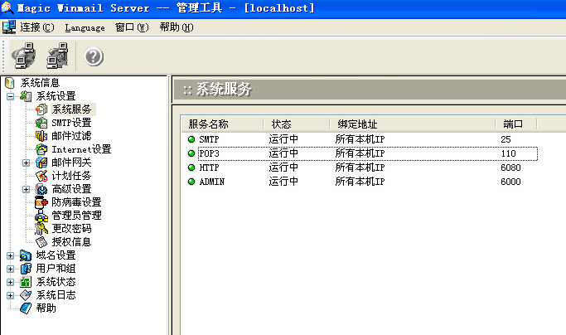

应用层实验—邮件发送成功，但foxmail上始终接收不到该邮件
邮件协议实验中，邮件发送成功，但foxmail上始终接收不到邮件。有一种可能是被邮件管理系统当做垃圾邮件了，登录邮箱去垃圾邮件等地方找一下。这几年qq邮箱经常遇到这种情况。

应用层实验—DHCP协议在wireshark软件上无法过滤
DHCP协议实验中，想从截获的众多报文中过滤DHCP协议报文，但在wireshark软件上无法过滤，可能因为DHCP协议使用的是BOOTP协议报文。所以，应该在过滤栏中输入bootp进行过滤。如图所示：
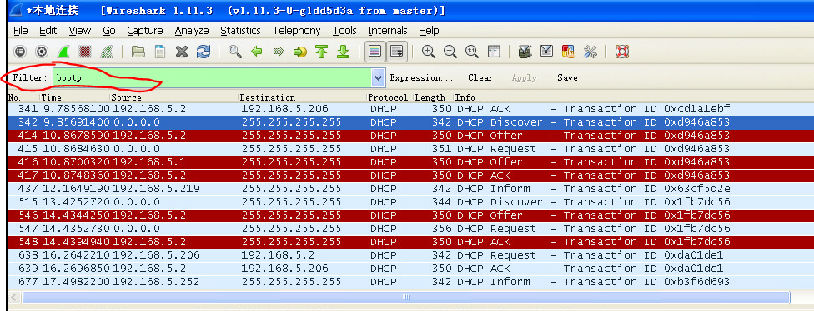

网管实验中无法获得被管设备（路由器或交换机）信息的原因分析
网管实验中，如果已经配置了被管设备的SNMP协议，但仍然无法获得被管设备的系统信息、端口信息、路由信息等，可能的原因如下：
（1） 请检查添加网络设备时是否输入了被管设备的community读写权限（即public和private），且确保添加设备时输入的读写权限和在被管设备配置的读写权限完全一致。如下：

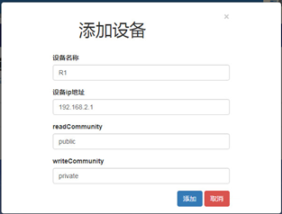

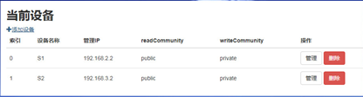
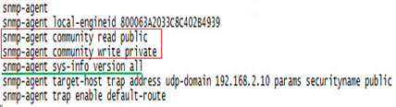
（2）请检查配置网管协议SNMP时该协议的版本是否为all，如（1）中被管设备配置，相应的配置命令如下：
snmp-agent sys-info version all
在新网管软件中，我们主要使用snmp v2。
（3）请检查安装网管软件的PC机是否能ping通被管设备，如果不能ping通，请配置OSPF动态路由协议或者静态路由协议使全网互通。
（4）如果以上都没问题，请重新启动网管软件后端程序，即重新执行java –jar snmp.jar，如果还是不能查看到被管设备信息，再重新启动下网管软件的前端页面。

网管实验中拓扑发现不出结果
做拓扑发现实验时，请将除安装网管软件的PC之外的其他PC机暂时从组网中断开；而且，输入的种子节点应该为路由器或者交换机的有效IP地址，不使用默认的127.0.0.1。

平台win7系统监听端口时会出现只能监听到单方向的报文
在线实验平台win7系统监听端口时会出现只能监听到单方向的报文，目前暂时解决办法是：再添加监听端口所在链路的另外一个端口，重新提交组网即可。如图：
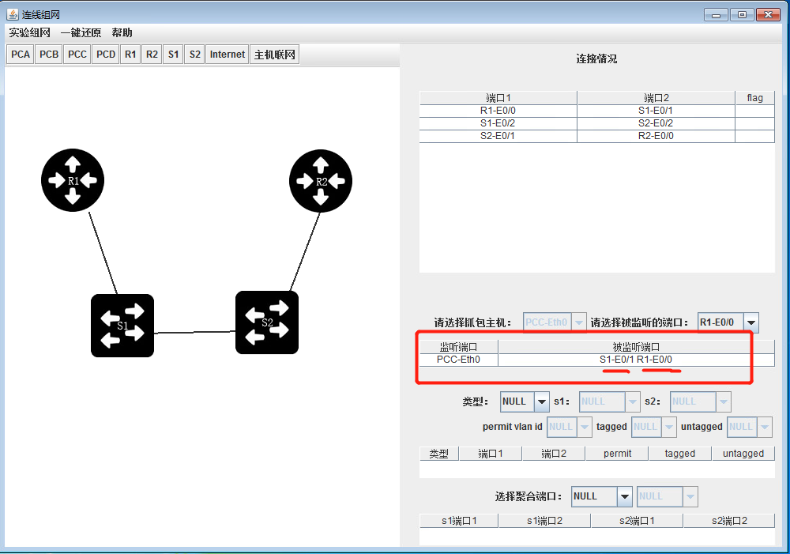

组播PIM SM实验教材错误更正（P318）
318页v5版本命令：
[r1-pim]c-bsr e0/0 4
[r1-pim]c-rp e0/0

Ipv6 adu 5/2004::2报错，用ipv6 if命令查看ifindex的值
IPv6实验中，在Winxp的命令行下，配置ipv6地址时，出现下面错误
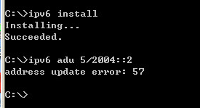
是因为在这个虚拟机上，本地连接对应的ifindex不是5，需要用ipv6 if命令看一下ifindex的具体数值。例如
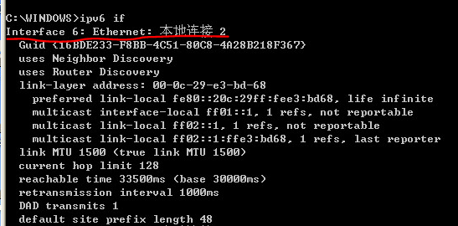

IPv6基础实验组网说明
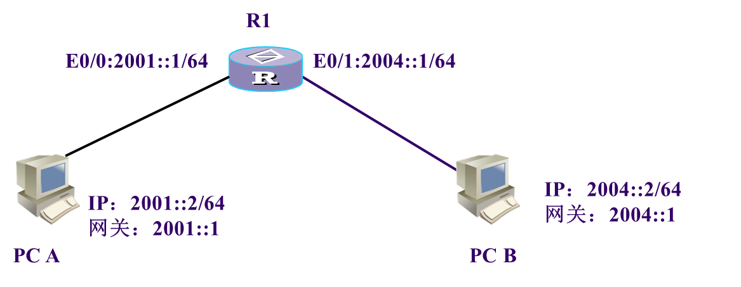
图12 IPv6基础实验组网图
在线实验平台的连线组网软件还是按照老的规定，PC机与路由器以太网接口不能用直通网线直接相连，需要用交叉线。我们这里采用两者中间接一个交换机（配置要清空）的方式。如图所示：

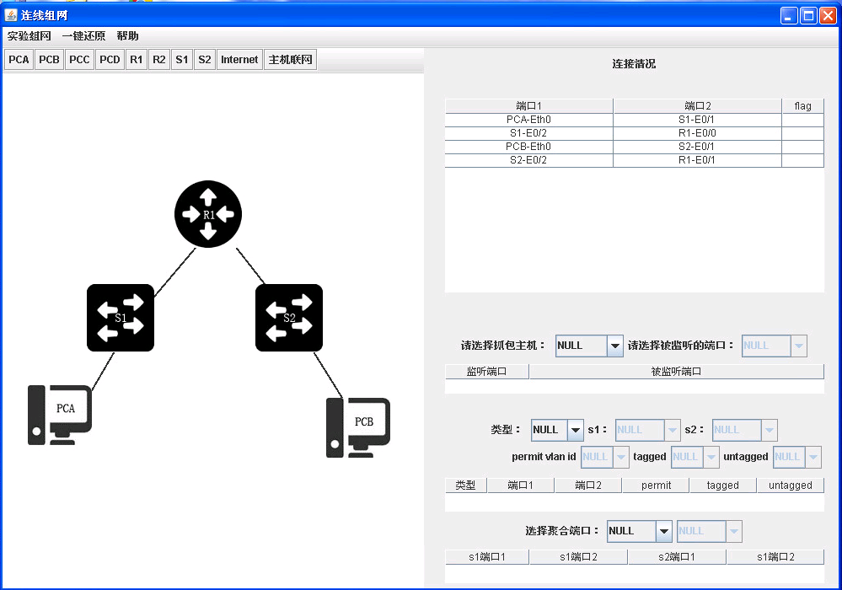

IPv6的OSPFv3实验配置之后相邻设备互相学习不到路由的说明
配置完成之后，输入display ipv6 routing显示路由表看不到OSPFv3路由，输入display cu命令显示配置如下：
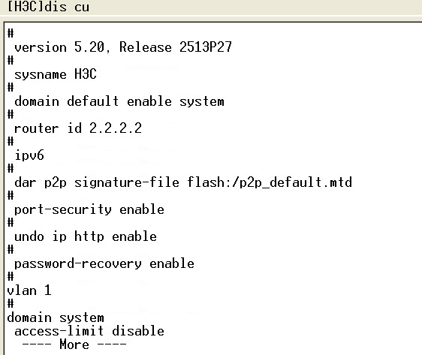
如图中红色框所示，router id而非router-id，而且继续显示下面的配置，得到如下图所示结果：
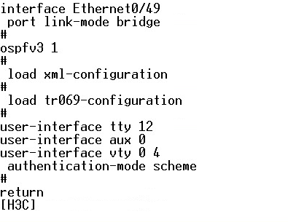
即在ospfv3 1下面没有router-id 2.2.2.2和area 0.0.0.0这样的配置信息。
在这种情况下，说明router id输入不正确，正确的输入方式应该如下：
[H3C]ospfv3 1
[H3C-ospfv3-1]router-id 2.2.2.2
重新输入以上命令就可以了。

综合组网实验的连线组网在线实验平台如何操作？
连线组网注意以下几点
（1）S1、S2之间只能连一根线，例如两个都连E0/1
（2）如果配链路聚合，还需要配置trunk，配置E0/1属于vlan3，而不是vlan 30
（3）连线组网界面右下部分，配置trunk
（4）让R1和R2的E0/1接口都连接互联网，需要用到S2的3个端口（E0/2、E0/13、E0/14），此时S1和S2上面聚合的端口不要选E0/2，可以选其它端口，如E0/3等

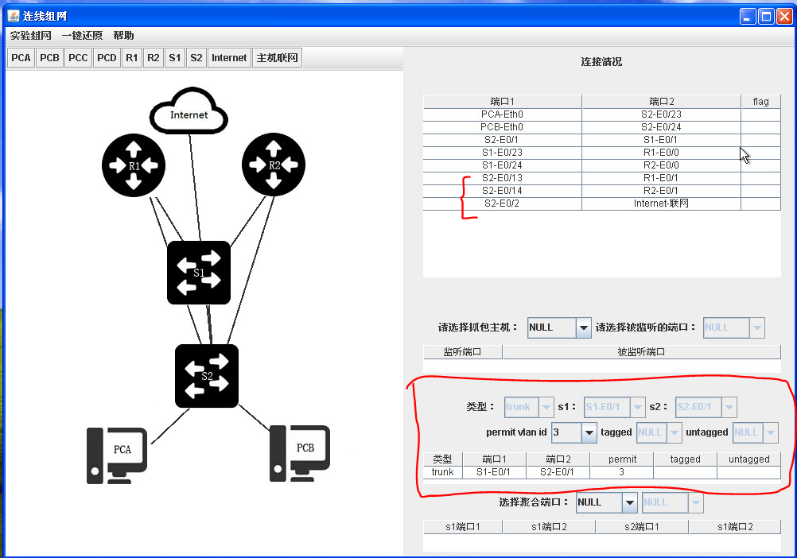

综合组网实验R1和R2的ospf一定不要配置network 192.168.5.0 0.0.0.255
综合组网实验中，配置ospf协议时，一定要注意ospf的范围，一定不要配置network 192.168.5.0 0.0.0.255
否则，如果有多组犯了同样错误，这些组的ospf网络会通过上网线实现联通，会产生各种冲突报错。

综合组网实验为避免地址冲突，请取消路由器和交换机的默认配置
综合组网实验在清空重启网络设备和提交实验组网后，有可能会出现IP地址冲突报错。
可能原因有：
- 两台路由器的E0/0接口出厂设置配置了IP地址192.168.1.1冲突了。解决办法：在连线组网软件上断开一根与E0/0接口相连的连线，再undo ip address。
- 交换机的出厂设置创建了三层接口interface vlan-interface 1，并配置了dhcp自动获取地址，因为S2与上网线相连，S1与S2相连且配置了trunk和permit vlan all。有可能使不同组的路由器通过交换机连接在了一个局域网中，产生了地址冲突。解决办法：在连线组网软件上断开与外网相连的连线，然后，在两台交换机的系统视图配置：undo interface vlan-interface 1
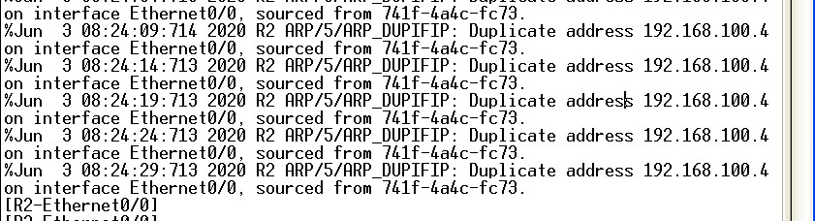

综合组网实验中S1或S2的路由表中出现192.168.5.*的直连地址/路由
综合组网实验中S1或S2的路由表中出现192.168.5.*的直连地址/路由，原因分析：交换机的出厂设置创建了三层接口interface vlan-interface 1，并配置了dhcp自动获取地址，因为S2与上网线相连，S1与S2相连且配置了trunk和permit vlan all。因此，这两台交换机会通过上网线与平台的dhcp服务器交互，获取192.168.5.0/24网段的地址。
解决办法：在两台交换机的系统视图配置：undo interface vlan-interface 1

地址转换实验无法访问外网的解决办法
地址转换实验中，经常会遇到配置都是对的，但是始终无法访问外网。主要一个原因是地址池冲突，有可能是我们配置的地址池跟别的组冲突了，也有可能是别的组配置的地址池跟我们的冲突了。这个故障很难排查。可以尝试下面的解决办法：
缩小地址池范围，尽量避免地址冲突。
在出接口视图取消地址转换：undo nat outbound 2001
在系统视图下取消地址池配置：undo nat address-group 1
在出接口视图下配置命令：nat outbound 2001
这条命令相当于直接将出接口地址作为地址池，这个地址池只有出接口IP一个地址。

地址转换实验无法删除地址池和访问控制列表
地址转换实验中，发现配置错，无法删除地址池或者访问控制列表，原因是该配置正在被出接口E0/1的nat outbound ...命令在使用。需要先undo nat outbound 2001，然后就可以删除了。

IPv6实验中BGP4+不同命令版本的说明
目前，北航网络实验室设备（路由器和交换机）主要有两个版本的命令行，v5和v7。计算机网络实验教材是根据v5版本的命令行编写的。对于IPv6的BGP4+协议，v5和v7版本命令有一定不同。
在线实验平台以v5版本为主，部分组交换机是v5版本命令，路由器是v7版本命令。因此，建议大家在做实验前，先用display version命令，查看一下命令行版本。如下图所示：

V5版本的设备，请参考以下命令。
[H3C] ipv6
[H3C] bgp 100
[H3C-bgp] router-id 2.2.2.2
[H3C-bgp] ipv6-family
[H3C-bgp-af-ipv6] peer 1::2 as-number 100
[H3C-bgp-af-ipv6] peer 3::2 as-number 200
[H3C-bgp-af-ipv6] network 4::1 128

V7版本的设备，请参考以下命令：
[R1] bgp 100
[R1-bgp] router-id 1.1.1.1
[R1-bgp] peer 1::2 as-number 200
[R1-bgp] address-family ipv6
[R1-bgp-ipv6] peer 1::2 enable
[R1-bgp-ipv6] network 4::1 128

组播PIM SM实验教材错误更正
318页v5版本命令：
[r1-pim]c-bsr e0/0 4 [r1-pim]c-rp e0/0

关于是否必须使用静态路由，或者是否可以使用路由引入？
请根据题目中的要求来完成配置，因为不同的题目考查的知识点不同。
例如：“请配置静态路由使全网互通”就意味着只能使用静态路由，这种情况下使用路由引入就不符合题目要求。
如果“请适当配置使全网互通”就意味着可以使用任何方法，静态路由、路由引入都可以使用。
当然，配置应当满足充分必要性，不能多也不能少，要恰到好处。
不能有错误的、不合理的、不符合题目要求的。
默认路由的使用要慎重。

在线实验平台支持复杂组网实验的设备组
因在线实验平台服务器资源有限，目前只有10组的win7系统支持复杂组网实验，具体如下：
vms1-g02--vms8-g02，vms1-g22，vms3-g22。
请按照文档：“复杂组网实验说明(带配置样例带总体要求)”操作。

复杂组网实验中如何解决有些组设备型号比较老的问题
复杂组网实验需要注意一个问题，有些交换机型号比较老，bgp 不支持 4-bytes-as 能力，需要在esnp 里配置bgp peer的时候，关闭这个 能力。比如vms5-g0的s1、s2交换机。可以使用 disp version来检查，如果版本等于或低于如图所示版本的，说明它的bgp不支持 4-bytes-as。ensp里的网络设备在与其建立bgp邻接关系时，需要附加一条命令，关闭bgp的4-bytes-as。

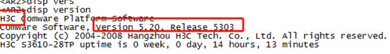
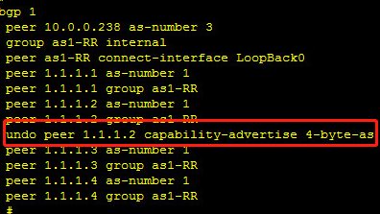

复杂组网实验中关于交换机之间连线的说明
复杂组网实验中，两台交换机之间连线（心跳线）时需要注意，要事先考虑其产生的不良影响。
例如，近期发现有的组as1、as2里面的两个交换机连线以后，如果处理不好，会形成环路，对云设备正常工作有影响，会影响云设备稳定性，也会影响整个实验的进度。
为了保证实验进度，建议大家先不要连交换机之间这根心跳线，先将要求的整个网络路由调通。有时间回头再考虑这个问题。

复杂组网实验中每个自治系统内OSPF的范围
按照自治系统的定义，每个自治系统AS内的OSPF的范围不允许包括该AS与其它AS相连的网段。
例如：AS3中的RT6上的OSPF不应该network 10.0.0.0网段。否则，4个AS的路由通过ospf就全部联通了。

教材P545页VRRP配置命令更正
教材P545页倒数第二行应该是10.3.10.1

复杂组网实验中ensp中设备重启建议不要用reboot
ensp 里面的设备，如果要重启，最好不要用 reboot 命令， 可以save以后直接关掉，再启动。

复杂组网实验中ensp软件异常的部分原因分析和处理办法
如果发现ensp中设备连线的绿色小点一会变红，一会变绿，那就是负载有点重了。原因很多，可能的原因是可能配置的路由协议有问题，导致路由协议始终在进行路由运算，消耗cpu资源，路由信息无法收敛。有可能是把简单的问题想复杂了，也可能就是负载太重，可以试着换一两台不用的设备。
但是一般情况下，网络测试不会负载太重的，如果路由协议设计的合理，路由信息收敛以后，整个网络就是一个稳定的状态，只会有一些keeplive等计时器信息消耗cpu，网络稳定的情况下每台PC的CPU占用率不应该超过80-85%。
如果实在不行，那就关掉暂时不用的一台或两台设备，来减轻CPU负担。

复杂组网实验的整个网络是内网，不能与外网直接相连，在出口路由器RT100处配置地址转换的推荐配置：
AS1中的整个网络上网的出口路由器RT100的地址转换，可以不配置地址池。
只需要在出接口视图下配置类似命令：nat outbound 2001
这条命令相当于直接将出接口地址作为地址池

